Volume 03. AMR Sensors and Perception

Chapter 14. Perception Pipelines

14.1 Perception Pipeline Architecture
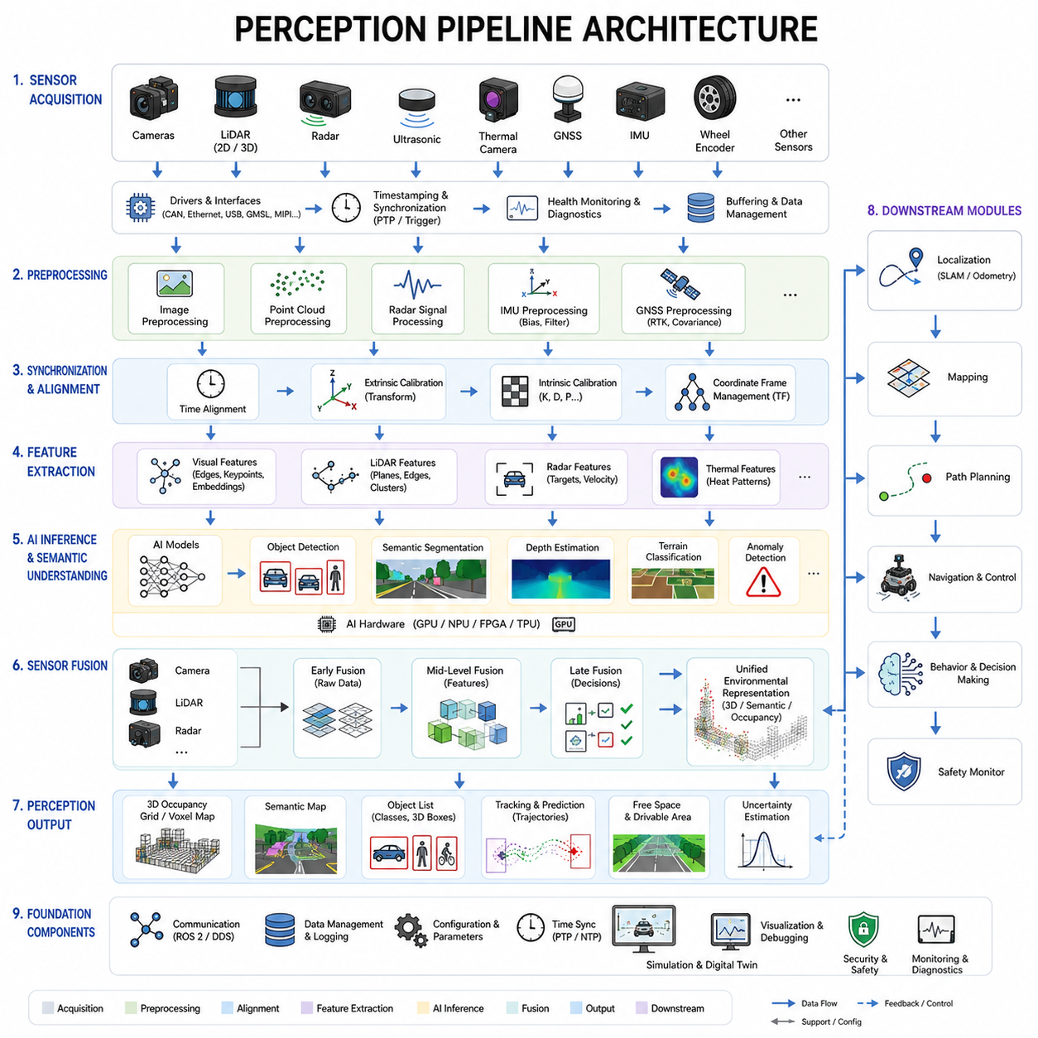
Perception Pipeline Architecture는 자율이동로봇(AMR) 시스템에서 가장 핵심적인 구성 요소 중 하나이다. 왜냐하면 이 구조는 원시 센서 데이터(raw sensor data)를 실제로 활용 가능한 환경 이해(environmental understanding) 정보로 변환하는 전체 흐름을 정의하기 때문이다. 현대의 AMR에서 Perception은 단일 알고리즘이나 독립적인 소프트웨어 모듈이 아니다. 그것은 센서 데이터를 지속적으로 수집하고, 전처리하며, 다양한 센서를 동기화하고, AI 추론을 수행하며, 의미 정보를 추출하고, 환경 변화를 추적하고, Localization, Planning, Navigation, Safety, Decision-Making 시스템에 필요한 구조화된 정보를 생성하는 고도로 통합된 계산 파이프라인이다.
Perception Pipeline의 가장 중요한 목표는 복잡한 현실 세계의 센서 데이터를 기계가 이해 가능한 형태로 변환하는 것이다. 자율주행 로봇은 실시간으로 장애물, Free Space, 지형, 사람, 차량, 구조물, 움직임, 환경 조건, 위험 요소 등을 인식해야 한다. 이를 위해서는 고성능 하드웨어, 최적화된 소프트웨어 프레임워크, 효율적인 통신 시스템, 안정적인 동기화 구조, 확장 가능한 AI 처리 구조가 함께 결합되어야 한다.
현대의 AMR Perception System은 일반적으로 여러 종류의 센서를 동시에 사용한다. 여기에는 RGB Camera, Depth Camera, Stereo Vision, 2D LiDAR, 3D LiDAR, Radar, Ultrasonic Sensor, Thermal Camera, GNSS, IMU, Wheel Encoder, 그리고 GPR이나 Laser Profiler 같은 특수 산업용 센서가 포함될 수 있다. 각 센서는 서로 다른 장점과 단점을 가지며, 서로 다른 환경 정보를 제공한다. 따라서 Perception Pipeline Architecture는 다양한 종류의 센서를 통합하면서도 실시간 성능을 유지할 수 있어야 한다.
Perception Pipeline은 일반적으로 Sensor Acquisition Layer에서 시작된다. 이 레이어는 하드웨어 센서와 직접 연결되어 raw sensor measurement를 수집하는 역할을 수행한다. 각 센서는 서로 다른 데이터 형식, 주파수, 대역폭, 지연 특성을 가진다. Camera는 초당 30~120 FPS 수준의 고해상도 영상 데이터를 생성할 수 있다. LiDAR는 초당 수백만 개의 Point Cloud 데이터를 생성한다. Radar는 Range-Doppler 정보를 생성하고, IMU는 매우 높은 주파수의 가속도와 각속도 데이터를 제공한다. GNSS는 상대적으로 낮은 주기로 위치 데이터를 생성한다.
Efficient Sensor Driver는 Acquisition Layer에서 매우 중요하다. Driver는 Ethernet, CAN, USB, GMSL, MIPI CSI, RS-485, Serial Communication 같은 다양한 프로토콜을 안정적으로 지원해야 한다. 산업용 AMR에서는 packet loss와 latency variation을 줄이기 위해 deterministic communication architecture를 사용하는 경우가 많다. Acquisition Layer는 sensor initialization, configuration, timestamp assignment, synchronization control, error detection, communication recovery까지 담당해야 한다.
Time Synchronization은 Perception Pipeline Architecture에서 가장 중요한 요소 중 하나이다. Multi-sensor fusion은 timestamp consistency가 확보되지 않으면 신뢰할 수 없게 된다. 예를 들어 Camera와 LiDAR 사이에 100ms 정도의 timestamp mismatch가 존재하면, 로봇이 이동 중일 때 severe projection error가 발생할 수 있다. 따라서 perception system은 PTP synchronization, hardware trigger, ROS2 synchronization framework, FPGA-based timestamp distribution architecture 등을 사용하여 temporal consistency를 유지한다.
Sensor Data가 수집된 이후에는 Preprocessing Layer로 전달된다. 이 레이어의 주요 목적은 raw sensor data를 정리하고(normalize), 압축하며(compress), 구조화하여 상위 perception algorithm이 사용할 수 있는 형태로 만드는 것이다. 각 센서는 서로 다른 preprocessing 과정이 필요하다. Camera preprocessing에는 image resizing, lens distortion correction, exposure normalization, white balance correction, denoising, gamma correction, color-space conversion 등이 포함될 수 있다. LiDAR preprocessing에는 point filtering, outlier removal, voxel downsampling, ground segmentation, coordinate transformation 등이 포함된다.
Radar preprocessing은 clutter filtering, Doppler processing, range FFT computation, target extraction 등을 수행한다. IMU preprocessing은 bias correction, noise filtering, gravity compensation, sensor alignment adjustment 등을 포함한다. GNSS preprocessing에는 coordinate conversion, RTK correction handling, covariance estimation 등이 포함될 수 있다. 적절한 preprocessing은 downstream perception algorithm의 안정성과 정확도를 크게 향상시킨다.
그 다음 단계는 Sensor Synchronization and Alignment Layer이다. 이 단계에서는 다양한 센서의 데이터가 시간적으로 그리고 공간적으로 정렬된다. Calibration parameter가 적용되어 모든 센서 데이터가 공통 coordinate frame으로 변환된다. Extrinsic calibration matrix는 센서 간의 상대 위치를 정의하고, intrinsic parameter는 센서 내부 왜곡을 보정한다. Time alignment는 모든 measurement가 동일한 시점을 나타내도록 보장한다.
ROS2의 TF Tree 같은 coordinate transformation framework는 perception stack 전체에서 frame consistency를 유지하는 데 매우 중요하다. 특히 pan-tilt camera나 articulated inspection system처럼 움직이는 sensor assembly를 가진 로봇에서는 dynamic transformation management가 더욱 중요해진다. 정확한 synchronization과 alignment는 reliable sensor fusion의 필수 조건이다.
Synchronization과 preprocessing이 완료되면 sensor data는 Feature Extraction Layer로 전달된다. 이 레이어는 raw measurement를 의미 있는 feature representation으로 변환한다. Vision system에서는 edge detection, corner detection, semantic segmentation, optical flow estimation, keypoint extraction, deep neural network embedding 등이 수행될 수 있다. LiDAR는 plane, edge, cluster, occupancy structure 같은 geometric feature를 추출한다.
Radar는 moving target과 velocity vector를 추출할 수 있으며, Thermal Camera는 heat signature나 abnormal thermal region을 검출할 수 있다. GPR 시스템은 underground reflection pattern을 분석할 수 있다. Feature extraction은 raw data의 복잡도를 줄이면서 중요한 환경 정보를 유지하는 역할을 한다.
AI-based inference는 현대 Perception Pipeline Architecture의 핵심 요소이다. Deep learning model은 object detection, semantic segmentation, instance segmentation, depth estimation, free-space analysis, anomaly detection, terrain classification, behavior prediction 등을 수행한다. 이러한 AI model은 GPU, Edge Accelerator, NPU, FPGA, NVIDIA Jetson 같은 embedded AI hardware에서 실행될 수 있다.
AI inference pipeline architecture는 computational performance와 latency constraint 사이의 균형을 맞춰야 한다. 고해상도 perception은 정확도를 높이지만 계산량도 증가시킨다. 특히 고속 주행하는 실외 자율주행 로봇은 perception latency가 매우 낮아야 안전한 주행이 가능하다. 따라서 엔지니어는 neural network architecture, model quantization, batch processing, memory management, GPU scheduling 등을 최적화해야 한다.
Perception Pipeline은 동시에 여러 개의 AI model을 실행하는 경우가 많다. 예를 들어 하나의 모델은 pedestrian detection을 수행하고, 다른 모델은 terrain classification을 수행하며, 또 다른 모델은 drivable area segmentation을 담당할 수 있다. Multiple inference engine orchestration은 매우 중요한 시스템 설계 문제이다. Advanced system은 asynchronous execution pipeline과 parallel computing framework를 사용하여 throughput을 극대화한다.
Sensor Fusion은 또 하나의 핵심 architectural layer이다. Multi-sensor fusion은 서로 다른 sensing modality를 결합하여 robustness와 accuracy를 향상시킨다. Camera는 풍부한 semantic information을 제공하지만 저조도 환경에 취약하다. LiDAR는 정확한 geometric structure를 제공하지만 texture understanding이 부족하다. Radar는 비나 안개 환경에서도 안정적으로 동작하지만 spatial resolution이 낮다. 이러한 센서를 결합함으로써 보다 robust한 environmental perception이 가능해진다.
Sensor fusion architecture는 일반적으로 Early Fusion, Mid-Level Fusion, Late Fusion으로 분류된다. Early fusion은 raw sensor data를 직접 결합한다. Mid-level fusion은 extracted feature를 결합한다. Late fusion은 독립적인 perception output을 통합한다. 각 방식은 computational complexity, flexibility, robustness, latency 측면에서 서로 다른 trade-off를 가진다.
Localization support 역시 Perception Pipeline Architecture와 밀접하게 연결되어 있다. Perception system은 SLAM, visual odometry, LiDAR odometry, GNSS fusion, map matching 등에 필요한 environmental observation을 제공한다. Pipeline은 landmark, feature track, occupancy grid, semantic map, environmental constraint 등을 생성한다.
Obstacle detection과 free-space estimation은 perception pipeline의 가장 중요한 출력 중 하나이다. 로봇은 static obstacle, dynamic obstacle, overhanging object, terrain hazard, wall, human, vehicle, drivable surface 등을 지속적으로 탐지해야 한다. Occupancy grid generation, voxel mapping, semantic terrain segmentation, dynamic object tracking 등이 이 단계에서 수행된다.
Tracking system 역시 perception architecture의 핵심 구성 요소이다. Multi-object tracking algorithm은 perception frame 간 temporal consistency를 유지한다. Kalman filter, particle filter, motion model, deep learning-based tracking network 등이 사용된다. Stable tracking은 navigation planning과 collision avoidance의 신뢰성을 향상시킨다.
Perception Pipeline Architecture는 uncertainty estimation도 지원해야 한다. 현실 세계의 sensing은 본질적으로 noisy하고 imperfect하다. 현대 robotics system은 confidence level, covariance distribution, uncertainty bound 등을 계산하는 probabilistic perception framework를 점점 더 많이 사용하고 있다. 이러한 uncertainty 정보는 downstream planning과 safety system에서 매우 중요하다.
Data management와 communication infrastructure 역시 perception system에서 매우 중요한 역할을 한다. 현대의 AMR은 엄청난 양의 sensor data를 생성한다. Multi-sensor outdoor robot은 시간당 수 기가바이트 이상의 데이터를 생성할 수 있다. 따라서 효율적인 communication middleware가 필요하다. ROS2 DDS middleware는 distributed communication, real-time messaging, QoS control, modular software integration을 지원하기 때문에 널리 사용된다.
Bandwidth optimization은 edge-cloud robotics architecture에서 특히 중요하다. 일부 perception processing은 robot 내부에서 수행되고, 고차원 분석은 cloud infrastructure에서 수행될 수 있다. Edge filtering과 intelligent compression은 communication load를 줄이면서 중요한 정보를 유지한다. 예를 들어 abnormal event나 compressed semantic representation만 cloud로 업로드할 수 있다.
Perception Pipeline Architecture는 fault tolerance와 reliability도 고려해야 한다. Sensor는 고장나거나 가려지거나 corrupted measurement를 생성할 수 있다. Camera는 sunlight에 의해 blinded될 수 있고, LiDAR는 rain이나 dust의 영향을 받을 수 있으며, GNSS는 urban canyon 환경에서 실패할 수 있다. 따라서 perception system은 sensor health monitoring, anomaly detection, redundancy management, fail-safe operational strategy 등을 포함해야 한다.
Safety-critical AMR은 layered perception architecture를 사용하는 경우가 많다. Safety-certified 2D safety LiDAR는 AI perception system과 독립적으로 동작할 수 있다. 따라서 AI pipeline이 실패하더라도 safety layer는 emergency stop을 수행할 수 있다. Functional safety standard는 increasingly independent validation path를 요구하고 있다.
Perception pipeline debugging과 validation은 매우 중요한 engineering activity이다. 엔지니어는 RViz, Foxglove Studio, custom dashboard, simulation environment 등을 사용하여 perception output을 시각적으로 분석한다. ROS bag recording과 replay system은 offline debugging과 failure reproduction에 활용된다. Calibration consistency, synchronization latency, AI inference accuracy, fusion stability 등을 체계적으로 검증해야 한다.
Simulation environment는 perception architecture 개발에서 점점 더 중요해지고 있다. Digital Twin은 다양한 weather, lighting, terrain condition에서 synthetic sensor data를 생성할 수 있다. Simulation은 AI dataset generation, validation testing, failure analysis를 크게 가속화한다. 현대 robotics company는 synthetic dataset과 real-world dataset을 함께 사용하는 경우가 많다.
Outdoor autonomous robot은 indoor AMR보다 훨씬 더 고급 perception architecture가 필요하다. 실외 환경은 rain, fog, dust, mud, snow, direct sunlight, uneven terrain, dynamic traffic, vegetation, changing weather 등 훨씬 더 복잡한 요소를 포함하기 때문이다. 따라서 robust multi-modal sensing과 adaptive environmental processing이 필요하다.
Heavy industrial robot과 GPR inspection robot은 추가적인 perception challenge를 가진다. Heavy payload robot은 sensor stability에 영향을 주는 severe vibration을 경험할 수 있다. GPR robot은 매우 높은 bandwidth의 underground sensing data를 생성하기 때문에 specialized preprocessing과 AI interpretation pipeline이 필요하다. 이러한 시스템은 custom hardware acceleration과 distributed computing architecture를 요구하는 경우가 많다.
미래의 Perception Pipeline Architecture는 foundation-model-based perception system 방향으로 발전하고 있다. Large multimodal AI model은 object detection, semantic understanding, scene reasoning, language interpretation, motion prediction 등을 단일 integrated architecture로 통합할 가능성이 있다. Vision-language model과 embodied AI는 robotic environmental understanding을 크게 향상시킬 것으로 예상된다.
Edge AI hardware 역시 빠르게 발전하고 있다. 미래 perception system은 Jetson Thor, robotics NPU, edge GPU, distributed inference system 같은 고성능 embedded AI accelerator를 더욱 적극적으로 활용하게 될 것이다. Real-time 3D world modeling과 dynamic scene understanding은 advanced autonomous robot의 표준 기능이 될 가능성이 높다.
Self-supervised learning과 continual learning 역시 미래 perception pipeline의 핵심 요소가 될 것이다. 로봇은 operational experience를 기반으로 자신의 perception model을 지속적으로 개선하게 될 수 있다. Online adaptation mechanism은 changing environment와 sensor degradation에 따라 perception behavior를 자동 조정할 수 있게 할 것이다.
결국 Perception Pipeline Architecture는 autonomous mobile robot의 신경계(nervous system)와 같은 역할을 한다. 그것은 sensing hardware, AI computation, environmental understanding, localization, navigation, decision-making을 하나의 통합된 operational framework로 연결한다. Perception Architecture의 품질은 로봇의 intelligence, safety, robustness, operational reliability를 직접적으로 결정한다. 앞으로 AMR이 더욱 고도화된 autonomous intelligent system으로 발전할수록 perception pipeline engineering은 robotics development에서 가장 중요한 핵심 분야 중 하나로 남게 될 것이다.

14.2 Data Acquisition and Preprocessing
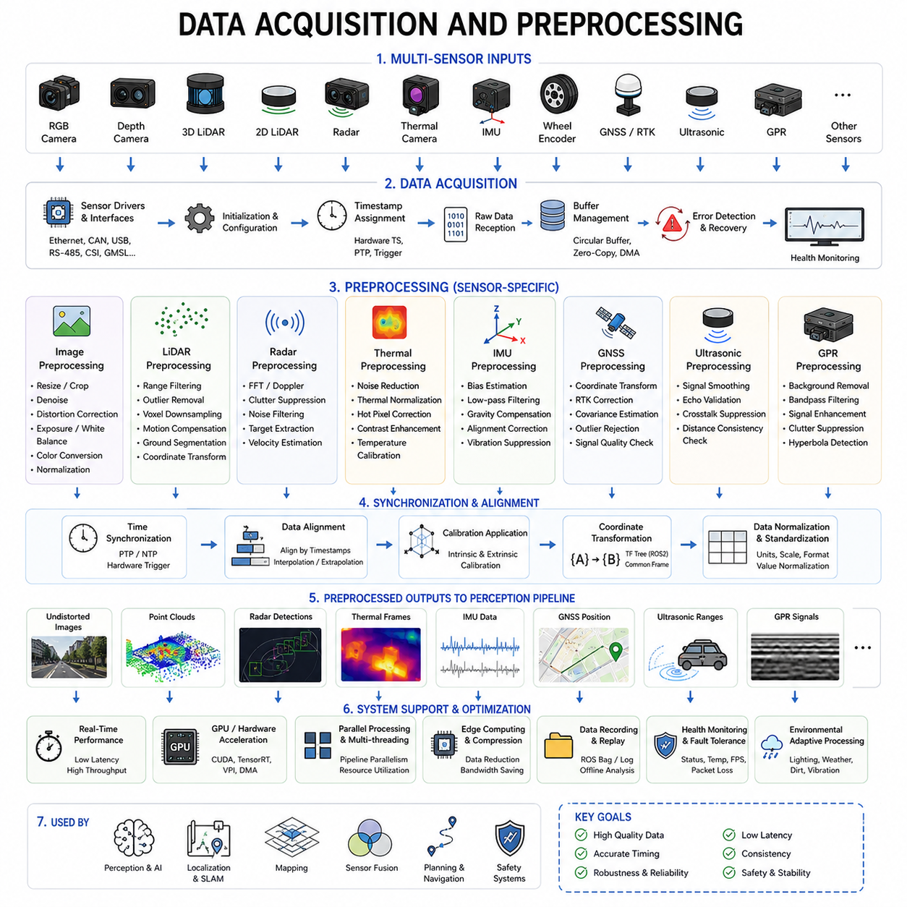
Data Acquisition과 Preprocessing은 모든 자율이동로봇(AMR) Perception System의 기반을 형성하는 핵심 요소이다. 아무리 고도화된 AI 모델이나 Navigation Algorithm이 존재하더라도, 전체 AMR의 성능은 결국 Perception Pipeline으로 입력되는 Sensor Data의 품질, 일관성, 시간 정확도, 안정성에 크게 의존한다. 품질이 낮거나 잘못 전처리된 데이터는 Object Detection Accuracy, Localization Stability, Mapping Quality, Sensor Fusion Performance를 심각하게 저하시킬 수 있으며, 결국 로봇의 안전성과 신뢰성까지 위협하게 된다.
Autonomous Robotics에서 Data Acquisition은 센서, Embedded Device, Communication Interface, Environmental Measurement System 등으로부터 Raw Information을 수집하는 과정을 의미한다. Preprocessing은 이후 Raw Data를 구조화하고, 동기화하며, 정규화하고, 최적화하여 상위 Perception Algorithm, AI Inference Engine, Localization System, Navigation Framework가 사용할 수 있는 형태로 변환하는 과정을 의미한다.
현대의 AMR은 매우 다양한 Sensor Architecture를 기반으로 동작한다. 하나의 로봇은 RGB Camera, Stereo Vision, Depth Camera, 2D LiDAR, 3D LiDAR, Radar, Thermal Camera, Ultrasonic Sensor, IMU, Wheel Encoder, GNSS, GPR System, Environmental Sensor 등을 동시에 사용할 수 있다. 각 센서는 서로 다른 데이터 구조, 주파수, 대역폭 요구사항, 지연 특성을 가진다. 따라서 Acquisition 및 Preprocessing Architecture는 heterogeneous sensor integration을 지원하면서도 deterministic real-time performance를 유지해야 한다.
Data Acquisition의 첫 단계는 Sensor Interfacing이다. 센서는 Ethernet, CAN, USB, RS-485, SPI, I2C, UART, GMSL, MIPI CSI, Industrial Fieldbus 등의 다양한 프로토콜을 사용하여 통신한다. Perception System은 이러한 모든 Device와 안정적인 Low-Level Communication을 수행할 수 있어야 한다. 산업용 로봇은 전자기 간섭, 전압 변동, 불안정한 케이블 환경 등 noisy electrical environment에서 동작하는 경우가 많기 때문에 robust driver implementation과 communication error recovery mechanism이 필수적이다.
Sensor Driver는 Hardware Device와 Software Pipeline을 연결하는 핵심 역할을 한다. Driver는 Sensor Initialization, Operating Mode Configuration, Timestamp Assignment, Raw Measurement Reception, Communication Fault Detection, Buffer Memory Management 등을 수행한다. Real-Time Robotics System에서는 Driver Stability가 매우 중요하다. 왜냐하면 Driver Level의 불안정성은 전체 Perception Architecture에 영향을 미치기 때문이다. 예를 들어 LiDAR Packet Loss는 SLAM Stability를 저하시킬 수 있고, Camera Frame Drop은 AI Object Tracking Consistency를 악화시킬 수 있다.
각 Sensor는 서로 매우 다른 Update Frequency를 가진다. Camera는 30, 60, 120 FPS로 동작할 수 있으며, IMU는 200~1000Hz 수준의 고속 데이터를 생성한다. LiDAR는 10~20Hz 수준으로 회전하면서 초당 수백만 개의 Point를 생성할 수 있다. Radar는 중간 수준의 Update Frequency를 가지며, GNSS는 보통 5~20Hz 정도로 동작한다. 따라서 Acquisition System은 asynchronous data stream을 효율적으로 관리하면서도 temporal consistency를 유지해야 한다.
Timestamp Assignment는 Data Acquisition에서 가장 중요한 요소 중 하나이다. 모든 Sensor Measurement는 실제 측정 시점을 정확히 나타내는 Timestamp를 가져야 한다. Autonomous Robot에서는 아주 작은 Timing Mismatch도 심각한 Perception Error를 유발할 수 있다. 예를 들어 로봇이 이동 중일 때 Camera와 LiDAR Point Cloud 사이에 100ms 정도의 시간 차이만 존재해도 Projection Alignment가 크게 왜곡될 수 있다.
이러한 Synchronization 문제를 해결하기 위해 현대의 AMR은 Hardware Timestamping, PTP Synchronization, GPS-Disciplined Clock, FPGA-Based Timing Distribution, Hardware Trigger System 등을 사용한다. ROS2 기반 Perception System은 synchronized DDS messaging architecture를 활용하여 distributed computing node 간 temporal alignment를 유지한다.
Raw Sensor Data가 수집되면 다음 단계로 Preprocessing이 수행된다. Preprocessing의 목적은 Data Quality 향상, Computational Load 감소, Data Representation Standardization, 그리고 상위 Perception Algorithm 준비이다. 각 Sensor는 고유한 물리적 특성과 환경 민감도를 가지기 때문에 서로 다른 Preprocessing Technique가 필요하다.
Image Preprocessing은 가장 널리 사용되는 Preprocessing 분야 중 하나이다. Raw Camera Image는 Noise, Distortion, Lighting Variation, Motion Blur, Exposure Imbalance, Sensor Artifact 등을 포함할 수 있다. 따라서 Image Preprocessing Pipeline에는 Image Resizing, Cropping, Normalization, Denoising, Gamma Correction, Histogram Equalization, White Balance Correction, Sharpening, Color-Space Conversion, Lens Distortion Correction 등이 포함된다.
Lens Distortion Correction은 Robotics Perception에서 특히 중요하다. Outdoor Autonomous Robot에서 사용되는 Wide-Angle Lens는 Barrel Distortion이나 Fisheye Distortion을 유발할 수 있다. Calibration Parameter를 사용하여 Image를 Undistort한 이후 AI Processing을 수행해야 한다. Lens Distortion Correction이 제대로 수행되지 않으면 Object Detection Accuracy와 Visual Localization Stability가 크게 저하될 수 있다.
Image Resizing 역시 중요한 최적화 단계이다. 고해상도 이미지는 더 많은 정보를 제공하지만 GPU Computation Load를 증가시킨다. 따라서 엔지니어는 Image Resolution과 Real-Time Inference Latency 사이의 균형을 맞춰야 한다. 일부 Perception System은 Robot Speed, Environmental Complexity, Available Compute Resource에 따라 Dynamic Resolution Scaling을 수행하기도 한다.
Lighting Normalization은 실외 환경에서 매우 중요하다. Outdoor Robot은 직사광선, 그림자, 야간 환경, 빗물 반사, 저조도 상황 등을 경험하게 된다. Adaptive Exposure Control, HDR Processing, Brightness Normalization, Color Correction Algorithm은 다양한 조명 환경에서 Robustness를 향상시킨다.
LiDAR Preprocessing은 Point Cloud Conditioning과 Filtering에 중점을 둔다. Raw LiDAR Data는 Noise, Multipath Reflection, Outlier Point, Atmospheric Interference, Invalid Measurement 등을 포함할 수 있다. Point Cloud Preprocessing에는 Range Filtering, Statistical Outlier Removal, Voxel Downsampling, Motion Compensation, Coordinate Transformation, Intensity Normalization, Ground Segmentation 등이 포함된다.
Voxel Downsampling은 특히 중요하다. Raw Point Cloud는 초당 수백만 개 이상의 Point를 포함할 수 있기 때문에, Computational Load를 줄이면서도 중요한 Geometric Structure를 유지해야 한다. Ground Segmentation Algorithm은 Terrain Surface와 Obstacle을 분리하여 Obstacle Detection과 Free-Space Estimation을 효율화한다.
Motion Compensation 역시 중요한 LiDAR Preprocessing 기법이다. LiDAR가 Scan을 수행하는 동안 Robot이 이동하면 Point Cloud Distortion이 발생할 수 있다. 특히 고속 Outdoor Robot에서는 이러한 Distortion이 심각하다. 따라서 IMU와 Odometry 정보를 사용하여 Motion Distortion을 보정한다.
Radar Preprocessing은 Camera나 LiDAR와 상당히 다르다. Radar는 시각 정보가 아니라 전자기 반사를 측정하기 때문이다. Radar Preprocessing은 FFT Computation, Doppler Analysis, Clutter Suppression, Target Extraction, Noise Filtering, Velocity Estimation 등을 포함한다. Radar는 Rain, Fog, Dust, Snow 환경에서도 안정적으로 동작하기 때문에 매우 중요한 Sensor이다.
Thermal Camera Preprocessing은 Thermal Normalization, Noise Reduction, Hot-Pixel Correction, Contrast Enhancement, Temperature Calibration 등을 포함한다. Thermal Perception은 Low-Light Operation, Human Detection, Industrial Inspection, Fire Monitoring 등에 매우 유용하다. 그러나 Thermal Sensor는 Temperature Drift에 민감하기 때문에 지속적인 Calibration Management가 필요하다.
IMU Preprocessing은 Localization과 Motion Estimation에서 매우 중요하다. Raw IMU Measurement는 Bias Drift, Noise, Vibration Artifact, Temperature-Dependent Error 등을 포함한다. IMU Preprocessing은 Bias Estimation, Low-Pass Filtering, Gravity Compensation, Coordinate Alignment Correction, Vibration Suppression 등을 수행한다. Proper IMU Preprocessing은 Visual-Inertial Odometry와 SLAM Stability를 크게 향상시킨다.
GNSS Preprocessing은 Coordinate Transformation, RTK Correction Integration, Covariance Estimation, Outlier Rejection, Signal Quality Validation 등을 수행한다. Urban Environment에서는 Multipath Interference와 Satellite Visibility Change 때문에 GNSS Measurement가 불안정해질 수 있다. 따라서 Advanced Preprocessing Algorithm은 Signal Confidence를 분석하고 불안정한 Positioning Update를 제거한다.
Ultrasonic Sensor Preprocessing은 Signal Smoothing, Echo Validation, Crosstalk Suppression, Distance Consistency Checking 등을 포함한다. Ultrasonic Sensor는 Close-Range Obstacle Detection과 Docking Assistance에 널리 사용되지만, Environmental Noise와 Surface Material 특성에 민감하다.
GPR Preprocessing은 Industrial Robotics에서 가장 계산량이 많은 작업 중 하나이다. Raw GPR Signal은 대량의 Electromagnetic Reflection Noise, Soil-Dependent Variation, Clutter를 포함한다. Preprocessing에는 Background Subtraction, Frequency Filtering, Signal Amplification, Clutter Suppression, Hyperbola Detection, Subsurface Feature Enhancement 등이 포함될 수 있다. GPR System은 매우 높은 대역폭의 Dataset을 생성하기 때문에 GPU Acceleration과 Distributed Computing Architecture가 필요하다.
Data Normalization은 모든 Sensing Modality에서 공통적으로 중요한 단계이다. 각 Sensor는 서로 다른 Scale, Unit, Coordinate System, Value Distribution을 가진 Measurement를 생성한다. Normalization은 Sensor Fusion과 AI Inference Pipeline에서 Consistent Representation을 보장한다. 특히 Multi-Sensor Robotics Architecture에서는 Standardized Coordinate Frame이 매우 중요하다.
Coordinate Transformation 역시 중요한 Preprocessing 작업이다. Sensor Measurement는 Calibration Matrix를 사용하여 Common Coordinate System으로 변환되어야 한다. ROS2의 TF Tree는 Robot Frame, Sensor Frame, Actuator Frame, Localization System, Mapping Component 간의 Coordinate Relationship를 관리한다. Coordinate Transformation Error는 심각한 Perception Instability를 유발할 수 있다.
Preprocessing은 AI Optimization에서도 매우 중요한 역할을 한다. Neural Network는 안정적인 Inference를 위해 Structured하고 Normalized된 Input을 필요로 한다. AI Preprocessing에는 Tensor Conversion, Channel Normalization, Quantization Preparation, Image Augmentation, Batch Formatting 등이 포함될 수 있다. Preprocessing Latency는 전체 Perception Latency에 직접 영향을 미치므로 매우 신중하게 최적화되어야 한다.
Real-Time Constraint는 Acquisition 및 Preprocessing Architecture에서 가장 어려운 과제 중 하나이다. Autonomous Robot은 Sensor Data를 끊김 없이 Continuous하게 처리해야 한다. 고속 Outdoor Robot은 안전한 Navigation을 위해 매우 낮은 Perception Latency가 요구된다. 따라서 Preprocessing Algorithm은 Computationally Efficient하면서도 Highly Parallelized되어야 한다.
GPU Acceleration은 점점 더 중요해지고 있다. CUDA-Based Image Processing, GPU Point Cloud Filtering, Parallel Tensor Conversion, Hardware-Accelerated Video Decoding 등은 성능을 크게 향상시킨다. Jetson Orin NX, Jetson AGX Orin, Jetson Thor 같은 Edge AI Platform은 Modern AMR에서 널리 사용된다.
Distributed Computing Architecture 역시 점점 중요해지고 있다. 고급 Outdoor Autonomous Robot은 여러 개의 Computing Node를 사용하여 Perception Task를 분산 처리할 수 있다. 하나의 Computer는 LiDAR Preprocessing을 담당하고, 다른 Computer는 AI Vision Model을 처리하며, 또 다른 Computer는 Radar Fusion을 담당할 수 있다. 따라서 Efficient Inter-Process Communication과 Synchronized Distributed Data Handling이 필수적이다.
ROS2 Middleware는 Robotics Data Pipeline의 중심적인 역할을 한다. ROS2는 Modular Node Architecture, DDS Communication, QoS Management, Real-Time Messaging, Distributed Execution, Scalable Software Integration 등을 지원한다. Preprocessing Node는 일반적으로 Dedicated ROS2 Component로 구현되며 Asynchronous Execution과 Multi-Threaded Optimization을 지원한다.
Data Recording과 Replay System 역시 매우 중요하다. ROS Bag System은 Raw Sensor Data를 Offline Debugging, AI Dataset Generation, Calibration Analysis, Simulation Replay 등에 활용할 수 있게 한다. Industrial Robotics Company는 지속적인 AI Model 개선을 위해 대규모 Operational Dataset을 수집한다.
Fault Tolerance와 Reliability Monitoring은 Acquisition 및 Preprocessing Architecture에서 필수적이다. Sensor는 Disconnect되거나 Overheat되거나 Corrupted Data를 생성할 수 있다. 따라서 Health Monitoring System은 Sensor Status, Communication Quality, Packet Loss, Temperature, Frame Rate Consistency, Synchronization Health 등을 지속적으로 감시해야 한다.
Safety-Critical AMR은 Redundant Acquisition Pipeline을 사용하는 경우가 많다. Independent Safety LiDAR System은 AI Preprocessing을 우회하여 직접 Emergency Stop Mechanism을 활성화할 수 있다. Functional Safety Standard는 Experimental AI Pipeline과 분리된 Deterministic Safety Data Path를 increasingly 요구하고 있다.
Environmental Adaptation 역시 매우 중요한 과제이다. Outdoor Robot은 Rain, Snow, Fog, Dust, Vibration, Mud, Glare, Rapid Weather Change 환경에서 동작해야 한다. 따라서 Adaptive Preprocessing Algorithm은 Environmental Condition에 따라 Filtering Strength, Exposure Setting, AI Threshold, Sensor Weighting 등을 Dynamic하게 조정할 수 있어야 한다.
Simulation과 Digital Twin System은 Acquisition 및 Preprocessing Architecture 검증에 점점 더 많이 사용되고 있다. Synthetic Sensor Dataset은 Rare하거나 Dangerous한 상황에서도 Robustness를 검증할 수 있게 해준다. Simulation은 AI Dataset Generation과 Pipeline Optimization을 크게 가속화한다.
미래의 Acquisition 및 Preprocessing Architecture는 increasingly AI-Driven 방향으로 발전할 것이다. Adaptive Preprocessing Algorithm은 Filtering Parameter, Synchronization Setting, Compression Strategy, Sensor Weighting 등을 실시간으로 자동 최적화하게 될 가능성이 높다. Self-Supervised Learning은 Robot이 Operational Experience를 기반으로 자신의 Preprocessing Quality를 지속적으로 향상시킬 수 있게 만들 것이다.
Edge-Cloud Integration 역시 지속적으로 발전할 것이다. 일부 Preprocessing Task는 Robot 내부에서 수행되고, 계산량이 큰 Analytics는 Cloud Infrastructure에서 처리될 수 있다. Intelligent Edge Filtering은 수천 대의 Robot Fleet 시대에서 더욱 중요해질 것이다.
결국 Data Acquisition과 Preprocessing은 단순한 보조 기능이 아니다. 그것은 전체 Autonomy Stack의 Quality, Reliability, Latency, Safety를 결정하는 핵심 Engineering Discipline이다. 아무리 강력한 AI Perception System도 Poor Data Quality나 Unstable Acquisition Architecture를 보상할 수는 없다. 앞으로 AMR이 대규모 산업 배치와 Embodied AI Autonomous System으로 발전할수록, Robust Acquisition 및 Preprocessing Engineering의 중요성은 더욱 커질 것이다.

14.3 ROS2 Perception Node Design
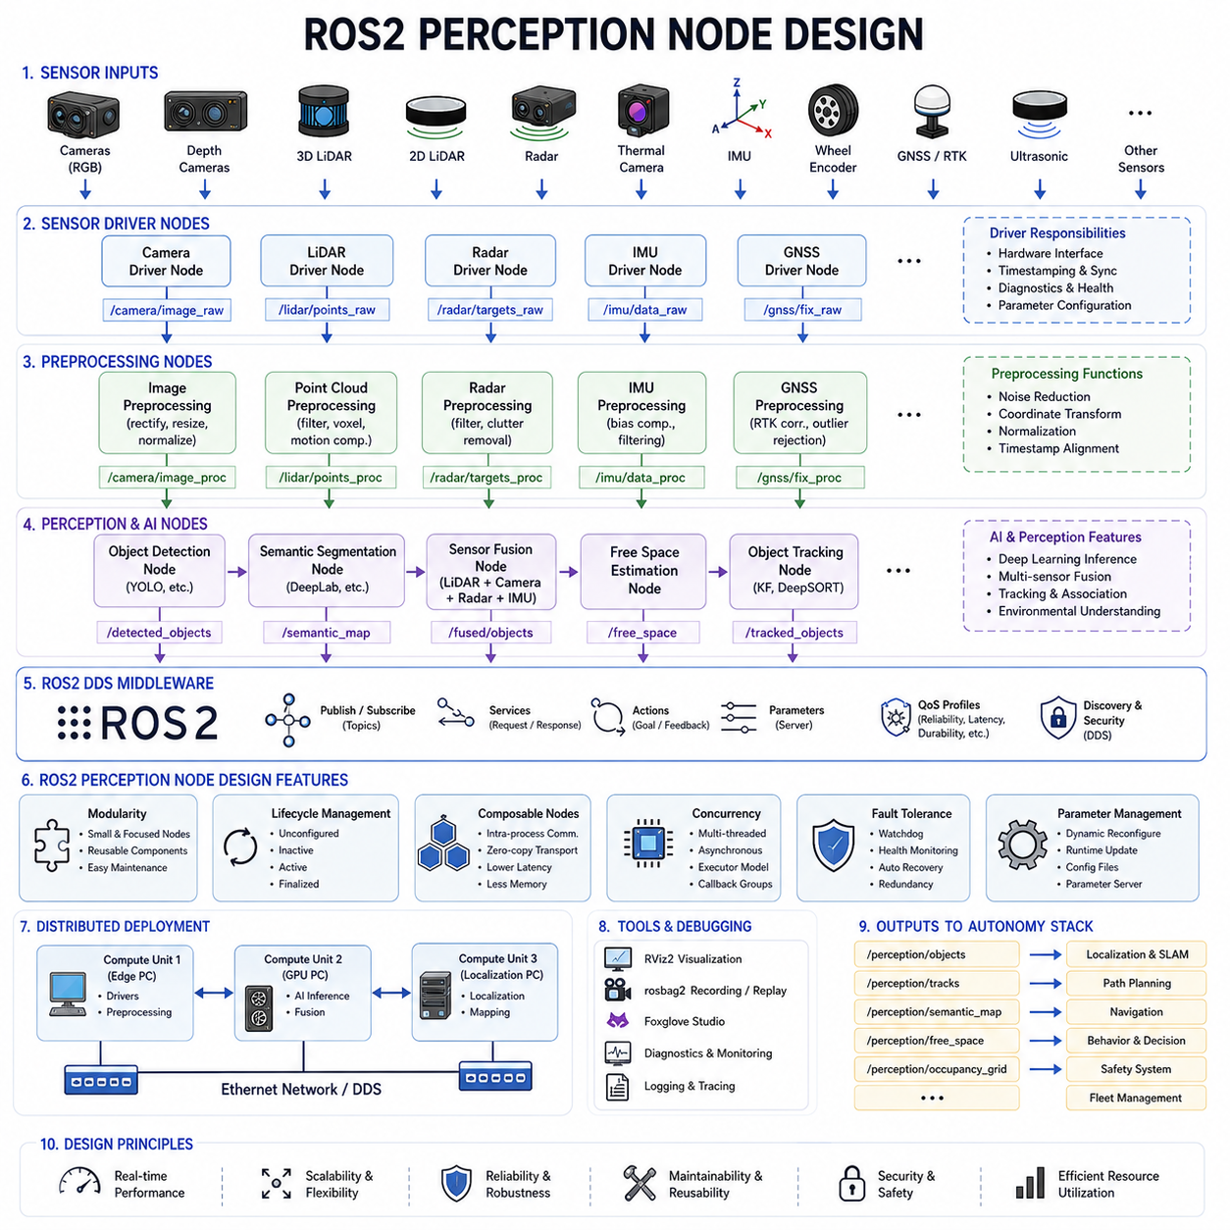
ROS2 Perception Node Design는 자율이동로봇(AMR) 개발에서 가장 중요한 소프트웨어 엔지니어링 분야 중 하나이다. 왜냐하면 이것은 Perception Algorithm, Sensor Interface, AI Inference Engine, Synchronization System, 그리고 하위 Autonomy Module들이 로봇 소프트웨어 아키텍처 내부에서 어떻게 상호작용하는지를 정의하기 때문이다. 현대의 AMR에서 Perception System은 더 이상 하나의 거대한 단일 프로그램(monolithic application)이 아니다. 대신, 표준화된 Middleware Interface를 통해 서로 통신하는 Modular하고 Distributed된 Asynchronous ROS2 Node들의 집합으로 구성된다. 이러한 Node 설계 품질은 Real-Time Performance, Scalability, Maintainability, Debugging Efficiency, Fault Tolerance, Operational Reliability에 직접적인 영향을 미친다.
ROS2는 ROS1의 한계를 극복하기 위해 개발되었으며, 산업용 규모의 Autonomous System을 지원할 수 있는 현대적인 Distributed Robotics Middleware를 제공한다. ROS2는 DDS 기반 Communication, Real-Time Support, 향상된 Security, Multi-Platform Compatibility, QoS Management, Lifecycle Node, Composable Node Architecture, Distributed Execution Capability 등을 제공한다. 이러한 기능들은 ROS2를 Outdoor Autonomous Robot, Industrial AMR, Smart City Robot, Agricultural Robot, Towing Robot, AI Inspection Robot 등에 매우 적합한 플랫폼으로 만든다.
ROS2 Perception Node Design의 주요 목표는 Sensor Data를 처리하고 신뢰성 있는 Perception Output을 실시간으로 생성할 수 있는 Modular, Reusable, Scalable, Deterministic Software Component를 만드는 것이다. 각 Perception Node는 일반적으로 특정 기능만 담당한다. 예를 들어 Image Acquisition, LiDAR Preprocessing, Radar Filtering, Object Detection, Semantic Segmentation, Sensor Fusion, Free-Space Estimation, Object Tracking, Environmental Understanding 등이 각각 독립적인 Node로 구현될 수 있다.
ROS2 Perception System에서 가장 중요한 설계 원칙 중 하나는 Modular Decomposition이다. 모든 Perception 기능을 하나의 거대한 Application 안에 구현하는 대신, 전체 Pipeline을 여러 개의 독립적인 Node로 분리한다. 이러한 방식은 Maintainability, Debugging Capability, Scalability, Fault Isolation을 크게 향상시킨다. 예를 들어 Camera Driver Node는 Raw Image를 Publish하고, 별도의 Preprocessing Node가 Distortion Correction을 수행하며, AI Inference Node가 Object Detection을 수행할 수 있다. 이후 Downstream Tracking Node는 Detection Output만을 사용하여 독립적으로 동작할 수 있다.
이러한 Modular Architecture는 여러 가지 장점을 제공한다. 개별 Node를 독립적으로 업데이트할 수 있으며, 특정 Algorithm만 교체할 수도 있다. 서로 다른 Node를 서로 다른 Computing Device에서 실행할 수 있으며, Fault Isolation이 쉬워진다. 또한 Parallel Execution과 Distributed Robotics Architecture 구현이 훨씬 용이해진다.
ROS2 Node는 주로 DDS Middleware 기반의 Topic Communication을 사용하여 통신한다. Topic은 Asynchronous Publish-Subscribe Communication Mechanism을 제공한다. Sensor Node는 Raw Data Stream을 Publish하고, Perception Node는 이를 Subscribe하여 Processing 이후 결과를 다시 Publish한다. 예를 들어 3D LiDAR Node는 PointCloud2 Message를 Publish하고, Clustering Node는 해당 Topic을 Subscribe하여 Obstacle Cluster를 생성할 수 있다.
Message Design은 Perception Node Architecture에서 매우 중요하다. Message는 Sensor Data를 효율적으로 표현하면서도 Serialization Overhead와 Communication Latency를 최소화해야 한다. 고해상도 Image나 Dense Point Cloud와 같은 Large Sensor Payload는 엄청난 Bandwidth와 CPU Resource를 소비할 수 있다. 따라서 엔지니어는 Optimized Message Format, Compressed Transport Method, Zero-Copy Communication, Shared-Memory Transport 등을 적극적으로 활용한다.
QoS(Quality of Service)는 ROS2에서 새롭게 강화된 가장 중요한 기능 중 하나이다. Perception System은 Sensor 종류와 Operational Importance에 따라 서로 다른 Communication Reliability Characteristic을 요구한다. 일부 Data Stream은 Guaranteed Delivery보다 Low Latency를 우선시하며, 일부는 Maximum Reliability를 요구한다. ROS2 QoS Profile은 Reliability, Durability, History Depth, Deadline Requirement, Liveliness Detection, Message Lifespan 등을 세밀하게 제어할 수 있게 해준다.
예를 들어 고주파 Camera Stream은 Low Latency를 위해 Best-Effort Communication을 사용할 수 있으며, Safety-Critical Obstacle Alert는 Reliable Communication을 사용할 수 있다. Localization System은 Late-Joining Node가 최근 Map Information을 즉시 받을 수 있도록 Transient Local Durability를 사용할 수 있다. Proper QoS Tuning은 다양한 Computational Load와 Network Condition에서도 안정적인 Perception Performance를 유지하는 데 필수적이다.
Lifecycle Node는 Industrial Perception System에서 매우 중요한 ROS2 기능이다. Lifecycle Node는 Unconfigured, Inactive, Active, Finalized State를 가지며, Managed State Transition을 지원한다. 이는 Startup Sequencing, Fault Recovery, Resource Management, Operational Stability를 크게 향상시킨다. 특히 많은 Sensor를 가진 복잡한 Perception System에서는 Initialization Sequence가 매우 중요하다. Camera, LiDAR, GNSS, AI Inference Engine은 특정 순서대로 초기화되어야 할 수 있다.
Lifecycle Management는 Fault Tolerance도 향상시킨다. 예를 들어 특정 Sensor Node가 실패하면 전체 Robot Software Stack을 재시작하지 않고 해당 Node만 독립적으로 Restart하거나 Reconfigure할 수 있다. Industrial AMR은 종종 Supervisory Health-Monitoring Node를 사용하여 모든 Perception Component의 Lifecycle State를 관리한다.
Composable Node Architecture는 ROS2 Perception System의 또 다른 중요한 최적화 전략이다. 기존의 ROS Node는 각각 독립적인 Operating System Process로 실행되었다. 이는 Isolation에는 유리하지만 Inter-Process Communication Overhead가 증가하는 단점이 있었다. Composable Node는 여러 개의 ROS2 Component를 동일한 Process Space 내부에서 실행할 수 있게 해준다.
Composable Node Container는 Memory Usage, Serialization Overhead, Communication Latency를 크게 줄여준다. 특히 Multiple Camera Stream과 Dense Point Cloud를 동시에 처리하는 High-Bandwidth Perception System에서는 이러한 Intra-Process Communication Optimization이 매우 중요하다. 이는 제한된 연산 자원을 가지는 Edge AI Platform에서 특히 큰 장점을 가진다.
Sensor Driver Node는 ROS2 Perception Pipeline의 기반을 형성한다. Driver Node는 Hardware Device와 직접 통신하며 Raw Sensor Data를 ROS2 Ecosystem으로 Publish한다. 이러한 Node는 Robust Hardware Communication, Timestamp Assignment, Synchronization Handling, Error Recovery, Parameter Configuration, Diagnostic Reporting 등을 지원해야 한다. Industrial-Grade Driver Stability는 매우 중요하다. 왜냐하면 Driver Failure는 전체 Autonomy Stack에 영향을 미치기 때문이다.
Camera Driver Node는 Raw Image Stream, Camera Calibration Information, Exposure Status, Synchronization Metadata 등을 Publish한다. LiDAR Driver Node는 Point Cloud, Intensity Value, Scan Timing Information, Diagnostic Metric 등을 Publish한다. Radar Node는 Target Detection, Velocity Estimation, Range-Doppler Measurement 등을 제공한다. IMU Node는 고주파 Accelerometer 및 Gyroscope Measurement를 Publish한다.
Preprocessing Node는 일반적으로 Sensor Driver 바로 뒤에 위치한다. 이러한 Node는 Image Rectification, Point Cloud Filtering, Noise Reduction, Voxel Downsampling, Motion Compensation, Coordinate Transformation, Signal Normalization, Timestamp Alignment 등을 수행한다. Preprocessing을 Dedicated Node로 분리하면 Pipeline Flexibility가 향상되고 Algorithm Evolution이 쉬워진다.
Synchronization Node는 Multi-Sensor Perception System에서 매우 중요하다. Multi-Camera System, LiDAR-Camera Fusion, Visual-Inertial Odometry는 시간적으로 정렬된 Sensor Measurement를 필요로 한다. ROS2는 message_filters와 approximate synchronization utility를 제공하지만, Industrial System은 종종 Hardware Timestamp와 Deterministic Scheduling 기반의 Custom Synchronization Architecture를 사용한다.
Calibration Transformation Management 역시 ROS2 Perception Node Design의 핵심 요소이다. Coordinate Frame Transformation은 TF2 Framework를 사용하여 관리된다. TF Tree는 Robot Frame, Sensor Frame, Localization Frame, Map Frame 간의 관계를 정의한다. Perception Node는 이러한 Coordinate Relationship를 사용하여 Data를 지속적으로 Transform한다.
AI Inference Node는 가장 계산량이 큰 Perception Component 중 하나이다. 이러한 Node는 Object Detection, Semantic Segmentation, Depth Estimation, Terrain Classification, Anomaly Detection, Behavior Prediction 등을 수행하는 Deep Learning Model을 실행한다. AI Inference Node는 TensorRT, CUDA, ONNX Runtime, OpenVINO, Custom GPU Acceleration Framework 등을 통합하는 경우가 많다.
Real-Time Performance Optimization은 AI Perception Node에서 매우 중요하다. 엔지니어는 GPU Memory Allocation, Tensor Transfer Overhead, Asynchronous CUDA Execution, Batching Strategy, Inference Scheduling 등을 신중하게 최적화해야 한다. 고속으로 움직이는 Outdoor Autonomous Robot은 안전한 Navigation을 위해 매우 낮은 Perception Latency를 요구한다.
Multi-Threading과 Concurrency Management는 ROS2 Perception Architecture에서 가장 어려운 설계 과제 중 하나이다. 고성능 Perception System은 많은 Asynchronous Sensor Stream을 동시에 처리한다. ROS2 Executor는 Callback Scheduling과 Thread Allocation을 관리한다. Multi-Threaded Executor는 Parallelism을 향상시키지만 Race Condition과 Deadlock을 피하기 위한 careful synchronization management가 필요하다.
Callback Design은 System Performance에 직접적인 영향을 준다. Long-Running Callback은 Message Processing을 Blocking하여 Perception Latency를 증가시킬 수 있다. 따라서 많은 Perception Node는 Heavy AI Inference Workload를 Asynchronous Worker Thread나 GPU Task Queue로 분리한다. Lock-Free Queue와 Efficient Memory Management Strategy는 High-Performance Robotics System에서 자주 사용된다.
Memory Optimization 역시 매우 중요한 Engineering Consideration이다. Perception System은 대량의 Sensor Data를 Continuous하게 처리한다. Repeated Memory Allocation과 Data Copy는 성능을 크게 저하시킬 수 있다. 따라서 Zero-Copy Communication, Shared-Memory Transport, Preallocated Buffer, Efficient Tensor Reuse Mechanism 등이 increasingly 중요해지고 있다.
Distributed Computing은 Large-Scale Perception System에서 점점 더 일반화되고 있다. High-End Outdoor Autonomous Robot은 여러 개의 Computing Device를 High-Speed Ethernet으로 연결하여 사용한다. 하나의 Computer는 LiDAR Processing을 담당하고, 다른 Computer는 AI Vision Model을 처리하며, 또 다른 Computer는 Localization을 담당할 수 있다. ROS2 DDS Middleware는 이러한 Distributed Communication을 지원한다.
Distributed Perception System에서는 Network Architecture가 매우 중요하다. High-Bandwidth Sensor Data Stream은 적절히 관리되지 않으면 Communication Channel을 Saturation시킬 수 있다. 따라서 Message Rate, Compression Strategy, Topic Partitioning, DDS Discovery Setting, Multicast Configuration 등을 carefully optimize해야 한다.
Logging과 Debugging Support 역시 ROS2 Perception Node Design에서 필수적이다. Perception Failure는 복잡한 Environmental Condition과 Sensor Interaction 때문에 재현하기 어려운 경우가 많다. ROS2 Logging Framework, Rosbag Recording System, RViz Visualization, Foxglove Studio Integration, Diagnostic Monitoring Node 등은 엔지니어가 System Behavior를 분석하는 데 도움을 준다.
Diagnostics Node는 Sensor Health, CPU Usage, GPU Utilization, Memory Consumption, Message Rate, Synchronization Latency, Packet Loss, Node Responsiveness 등을 지속적으로 Monitoring한다. Industrial Robotics System은 종종 Centralized Monitoring Dashboard를 사용하여 Perception Pipeline Health를 실시간으로 시각화한다.
Fault Tolerance와 Redundancy는 Safety-Critical Perception System에서 increasingly 중요해지고 있다. Sensor Failure, Communication Interruption, GPU Crash, AI Inference Instability는 Unsafe Robot Behavior로 이어져서는 안 된다. 따라서 Redundant Node, Watchdog Timer, Heartbeat Monitoring, Fallback Algorithm, Degraded Operational Mode 등을 적극적으로 사용한다.
Security 역시 ROS2 Node Design에서 중요한 요소이다. ROS2는 DDS Security Mechanism을 통해 Authentication, Encryption, Access Control 등을 지원한다. Autonomous Robot이 Cloud Infrastructure와 Fleet Management System에 increasingly connected되면서 Cybersecurity는 매우 중요한 요소가 되었다.
Parameter Management 역시 중요한 설계 요소이다. Perception Node는 Filtering Threshold, AI Confidence Threshold, Synchronization Setting, Calibration Path, GPU Configuration Parameter, Operational Mode 등 수많은 Parameter를 가진다. ROS2 Parameter Server는 Node를 재시작하지 않고 Runtime Parameter Adjustment를 가능하게 해준다.
Dynamic Reconfiguration은 Outdoor Autonomous Robot에서 특히 유용하다. Rain, Fog, Lighting Condition, Terrain Type 등에 따라 Perception Threshold를 조정해야 할 수 있다. Adaptive Perception System은 increasingly Operation 중 Parameter를 자동으로 조정하게 될 것이다.
Simulation Integration 역시 ROS2의 중요한 기능이다. Perception Node는 Gazebo, Isaac Sim, CARLA, Custom Digital Twin Environment 등을 사용하여 테스트된다. Simulation은 Rare하거나 Dangerous한 환경에서도 안전하게 테스트를 수행할 수 있게 하며, AI Dataset Generation과 Pipeline Validation을 크게 가속화한다.
Industrial Perception System은 Hybrid Edge-Cloud Architecture도 지원하는 경우가 많다. 일부 Perception Node는 Robot 내부에서 실행되고, High-Level Analytics, Map Processing, Fleet-Level Perception Aggregation은 Cloud Infrastructure에서 수행될 수 있다. ROS2 Bridge와 DDS Gateway는 이러한 Distributed Cloud-Connected Robotics Architecture를 지원한다.
미래의 ROS2 Perception Architecture는 increasingly AI-Native 방향으로 발전할 것이다. Foundation-Model-Based Perception Node는 Object Detection, Semantic Understanding, Scene Reasoning, Language Grounding 등을 하나의 Integrated Multimodal Perception Framework로 통합할 가능성이 있다. Jetson Thor와 Future Robotics NPU는 더욱 강력한 Onboard Perception Capability를 제공하게 될 것이다.
Self-Supervised Learning과 Online Adaptation 역시 ROS2 Node Architecture에 통합될 가능성이 높다. 미래의 Robot은 Operation 중 자신의 Perception Model을 지속적으로 개선하고, Environmental Complexity에 따라 Dynamic하게 Node Scheduling과 Resource Allocation을 최적화하게 될 것이다.
결국 ROS2 Perception Node Design은 현대 Autonomous Mobile Robot의 Software Nervous System과 같은 역할을 한다. 잘 설계된 ROS2 Perception Architecture는 Scalable하고, Robust하며, Real-Time이고, Maintainable하며, Fault-Tolerant한 Robotics System을 가능하게 한다. 앞으로 AMR이 Fully Autonomous Embodied AI System으로 발전할수록, ROS2 Perception Engineering은 Robotics Software Development의 핵심 분야로 계속 남게 될 것이다.

14.4 AI Inference Pipeline
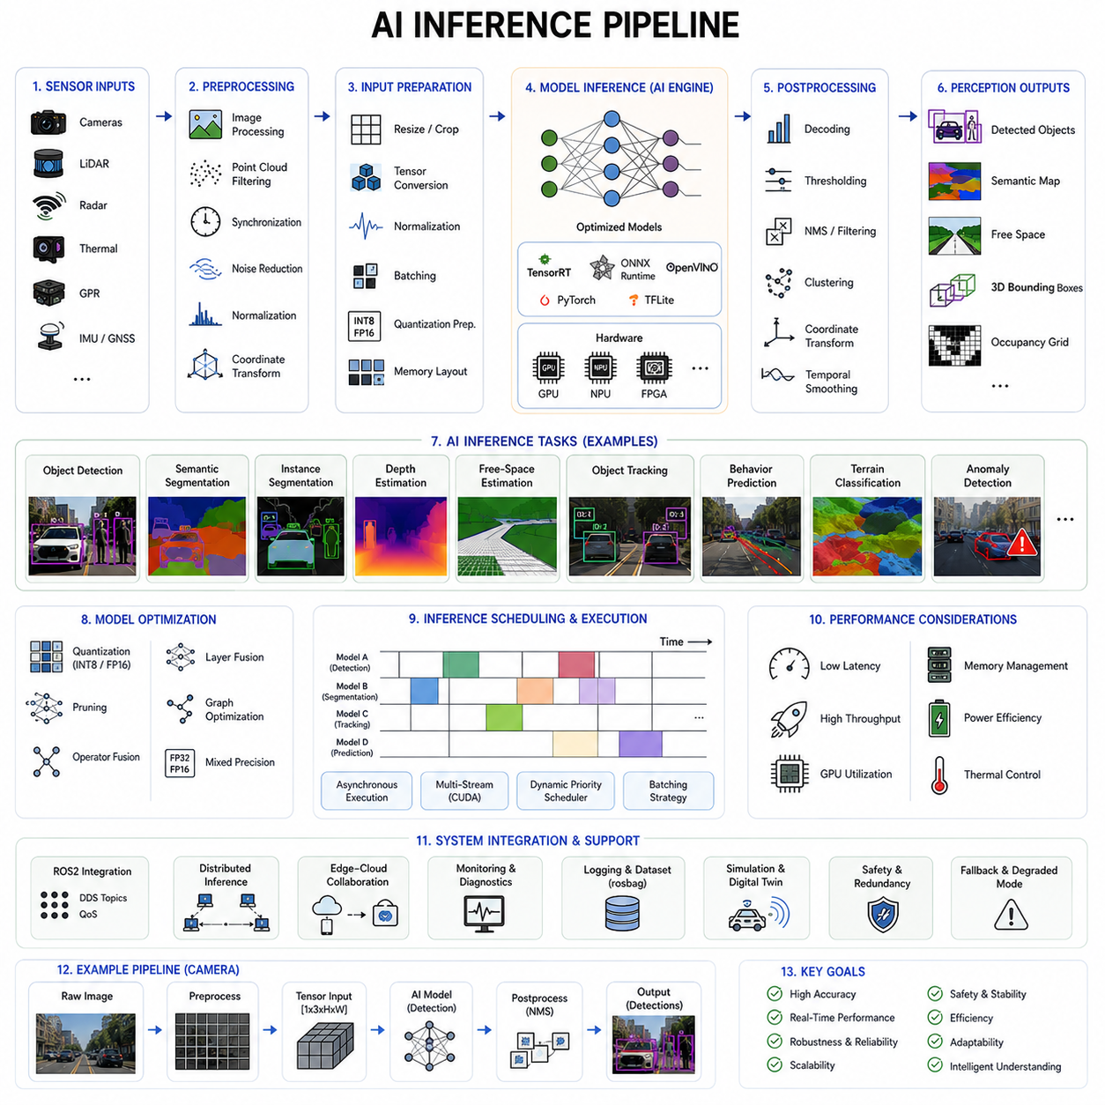
AI Inference Pipeline은 현대 자율이동로봇(AMR) Perception System에서 가장 중요한 핵심 구성 요소 중 하나이다. 왜냐하면 이 구조는 전처리된 Sensor Data를 실시간으로 지능적인 환경 이해(Environmental Understanding) 정보로 변환하기 때문이다. Autonomous Robotics에서 AI Inference는 Camera, LiDAR, Radar, Thermal Sensor, GPR System 등 다양한 Sensor가 생성하는 실제 운용 데이터에 대해 학습된 Machine Learning 및 Deep Learning Model을 실행하는 과정을 의미한다. Inference Pipeline은 로봇이 객체를 탐지하고, 환경을 이해하며, 지형을 분류하고, 움직임을 예측하며, 위험 요소를 식별하고, 자율적인 판단을 수행하는 능력을 결정한다.
현대의 AMR에서 AI Inference는 단순한 Object Classification 수준에 머무르지 않는다. 고급 Perception System은 동시에 Object Detection, Semantic Segmentation, Instance Segmentation, Free-Space Estimation, Depth Prediction, Anomaly Detection, Terrain Classification, Object Tracking, Behavior Prediction, Occupancy Estimation, Multimodal Sensor Fusion 등을 수행한다. 따라서 AI Inference Pipeline은 대규모 병렬 처리와 동시에 Low Latency 및 Deterministic Real-Time Behavior를 유지할 수 있어야 한다.
AI Inference Pipeline은 일반적으로 Sensor Acquisition과 Preprocessing 단계가 완료된 이후 시작된다. Normalized Image, Filtered Point Cloud, Synchronized Radar Target, Thermal Frame, Occupancy Grid와 같은 전처리된 Sensor Data는 Inference 가능한 Tensor Format으로 변환된다. 이러한 Tensor는 GPU, Edge AI Accelerator, NPU, FPGA, Dedicated Inference Hardware 위에서 실행되는 Deep Neural Network의 입력 데이터가 된다.
Input Preparation은 Inference Pipeline의 첫 번째 핵심 단계 중 하나이다. AI Model은 일관된 Tensor Dimension, Data Type, Normalization Scale, Memory Layout을 가진 Structured Input을 요구한다. Image-Based AI Model은 RGB Normalization, Tensor Conversion, Batch Formatting, Resizing, Channel Ordering Adjustment, Quantization Preparation 등을 필요로 한다. Point Cloud 기반 AI System은 Voxelization, Point Sampling, Coordinate Normalization, Sparse Tensor Generation 등을 수행한다.
Input Preparation 품질은 Inference Stability와 Accuracy에 직접적인 영향을 준다. 학습 환경과 실제 Deployment 환경 사이에 작은 Preprocessing Inconsistency만 존재하더라도 Model Performance가 크게 저하될 수 있다. 따라서 엔지니어는 Dataset Generation, Model Training, Validation, Simulation, Real-World Deployment 전 과정에서 Preprocessing Consistency를 엄격하게 유지해야 한다.
그 다음 단계는 Model Loading 및 Runtime Initialization이다. AI Inference System은 일반적으로 Operation 시작 전에 Optimized Neural Network Model을 GPU Memory 또는 Edge Accelerator Memory에 미리 로드한다. TensorRT, ONNX Runtime, OpenVINO, TensorFlow Lite, PyTorch Runtime 같은 Inference Framework는 Computation Graph, Memory Buffer, CUDA Kernel, Hardware Execution Context 등을 초기화한다.
Efficient Model Initialization은 Industrial AMR에서 특히 중요하다. 왜냐하면 현대의 Autonomous Robot은 동시에 여러 개의 AI Model을 실행하는 경우가 많기 때문이다. Outdoor Autonomous Robot은 Pedestrian Detection, Terrain Segmentation, Free-Space Estimation, Traffic Analysis, Safety Monitoring, Behavior Prediction 등을 각각 별도의 Model로 실행할 수 있다. 따라서 GPU Resource Management와 Memory Allocation은 매우 중요한 설계 과제가 된다.
Model Optimization은 AI Inference Pipeline Engineering의 핵심 분야이다. 학습 단계에서 사용되는 원본 모델은 일반적으로 Real-Time Robotics Deployment에 너무 무겁다. 따라서 엔지니어는 Quantization, Pruning, Operator Fusion, Tensor Optimization, Layer Fusion, Mixed-Precision Inference, Graph Simplification 등의 기술을 사용하여 Inference Latency를 줄이면서도 Accuracy를 유지한다.
Quantization은 가장 널리 사용되는 최적화 기법 중 하나이다. 원래 FP32 Floating-Point Format으로 표현된 Neural Network Parameter를 FP16 또는 INT8 형식으로 변환한다. 낮은 Numerical Precision은 GPU Memory Usage와 Computational Load를 크게 줄여준다. NVIDIA Jetson Platform 같은 Modern Edge AI Accelerator는 Quantized Inference에 특화된 Hardware Acceleration을 제공한다.
Pruning 역시 자주 사용되는 Optimization Method이다. 중요도가 낮거나 중복되는 Neural Network Weight를 제거하여 Model Size와 Computational Complexity를 줄인다. Structured Pruning은 전체 Channel이나 Layer를 제거하면서도 Network Functionality를 유지할 수 있다. 그러나 과도한 Pruning은 Detection Accuracy와 Robustness를 저하시킬 수 있다.
Inference Scheduling은 Robotics AI System에서 가장 중요한 Architecture Design 중 하나이다. 서로 다른 AI Task는 서로 다른 Timing Requirement와 Computational Priority를 가진다. Safety-Critical Obstacle Detection은 매우 낮은 Latency를 요구하는 반면, Semantic Mapping은 더 느린 Update Rate를 허용할 수 있다. 따라서 엔지니어는 Operational Priority에 따라 GPU Resource를 Dynamic하게 배분하는 Scheduling Architecture를 설계한다.
Asynchronous Inference Execution은 고급 AMR에서 매우 널리 사용된다. 모든 AI Model을 Sequential하게 실행하는 대신, CUDA Stream, GPU Task Queue, Parallel Execution Pipeline을 사용하여 여러 Inference Task를 Concurrent하게 실행한다. 이는 GPU Utilization을 극대화하면서 전체 Perception Latency를 줄여준다.
Batch Processing 역시 중요한 최적화 전략이다. 일부 Inference Task는 여러 Sensor Frame을 동시에 처리하여 GPU Throughput을 향상시킨다. 그러나 큰 Batch Size는 Inference Latency와 Memory Usage를 증가시킨다. 고속 주행하는 Autonomous Robot은 Reaction Time을 줄이기 위해 작은 Batch Size를 선호하는 경우가 많다.
AI Inference Pipeline은 동시에 다양한 Sensing Modality를 지원해야 한다. Vision-Based Inference Pipeline은 RGB Image, Stereo Image, Thermal Image, Depth Map 등을 처리한다. LiDAR Inference Pipeline은 Point Cloud, Voxel Grid, Range Image, Occupancy Map 등을 처리한다. Radar Inference Pipeline은 Range-Doppler Signature와 Velocity Pattern을 분석한다. GPR Inference Pipeline은 Underground Reflection Structure와 Electromagnetic Anomaly를 분석한다.
Multimodal Inference Architecture는 점점 더 중요해지고 있다. 단일 Sensor Modality만으로는 모든 환경 조건에서 충분한 Robustness를 확보할 수 없기 때문이다. Camera는 풍부한 Semantic Information을 제공하지만 Darkness나 Fog 환경에 취약하다. LiDAR는 정확한 Geometry를 제공하지만 Texture Understanding이 부족하다. Radar는 Adverse Weather에서도 안정적이지만 Spatial Resolution이 낮다. 따라서 Multimodal AI Pipeline은 이러한 Sensor를 결합하여 Environmental Understanding과 Operational Robustness를 향상시킨다.
Object Detection은 AMR에서 가장 일반적인 AI Inference Task 중 하나이다. Object Detection Network는 Pedestrian, Vehicle, Forklift, Worker, Obstacle, Traffic Cone, Robot, Industrial Equipment 등을 탐지한다. 대표적인 Model로는 YOLO, SSD, Faster R-CNN, DETR, CenterPoint, PointPillars 등이 있다.
Semantic Segmentation 역시 매우 중요한 Inference Task이다. Segmentation Network는 모든 Pixel 또는 Point를 Road, Floor, Wall, Grass, Human, Vehicle, Obstacle, Free Space 등의 Semantic Category로 분류한다. Semantic Understanding은 특히 Outdoor Autonomous Robot에서 매우 중요하다.
Free-Space Estimation Network는 Motion Planning을 위한 Safe Navigable Area를 식별한다. 이러한 Model은 Terrain Geometry, Obstacle, Road Boundary, Slope Condition, Drivable Surface 등을 분석한다. Free-Space Inference는 Path Planning과 Collision Avoidance에 직접적인 영향을 준다.
Object Tracking System은 일반적으로 Detection 이후의 Downstream Inference Stage로 동작한다. Detection Output은 Motion Model, Kalman Filter, Particle Filter, Transformer-Based Tracking Network, Deep Re-Identification Model 등을 사용하여 시간 축 방향으로 연결된다. Stable Tracking은 Prediction Quality와 Navigation Safety를 향상시킨다.
Behavior Prediction Network는 Pedestrian, Vehicle, Forklift, Bicycle 등 Dynamic Object의 미래 Trajectory를 예측한다. 이러한 시스템은 Hospital, Logistics Center, Smart City Environment처럼 Robot이 사람과 밀접하게 상호작용하는 환경에서 특히 중요하다.
Terrain Classification Model은 Outdoor Autonomous Robot에서 increasingly 중요해지고 있다. AI System은 Mud, Gravel, Asphalt, Grass, Snow, Sand, Water, Rough Terrain 등을 분류한다. Terrain-Aware Navigation은 Mobility Safety와 Energy Efficiency를 향상시킨다.
Anomaly Detection Network는 비정상적인 환경 상태나 예상치 못한 Operational Situation을 탐지한다. 이러한 시스템은 Fallen Object, Damaged Infrastructure, Leaking Pipe, Fire Hazard, Unauthorized Personnel, Abandoned Equipment, Unexpected Terrain Change 등을 탐지할 수 있다. Industrial Inspection Robot과 GPR Inspection System은 이러한 Anomaly Detection Inference Pipeline에 크게 의존한다.
3D Perception Inference는 Robotics에서 가장 계산량이 많은 AI Workload 중 하나이다. 3D Object Detection, Voxel Occupancy Estimation, Point Cloud Segmentation, Scene Reconstruction, Dynamic Environment Modeling은 매우 높은 GPU Resource를 요구한다. Sparse Convolution Network와 Transformer-Based Architecture가 increasingly 사용되고 있다.
Real-Time Performance는 AI Inference Pipeline Design에서 가장 어려운 Engineering Challenge 중 하나이다. Autonomous Robot은 Sensor Data를 Continuous하게 처리하면서 동시에 빠르게 변화하는 환경에 안전하게 반응해야 한다. 특히 고속 Outdoor Autonomous Robot은 매우 낮은 End-to-End Perception Latency를 요구한다.
AI Inference Pipeline의 Latency는 다양한 원인으로 발생한다. 여기에는 Sensor Acquisition Delay, Preprocessing Overhead, GPU Transfer Time, Neural Network Execution, Postprocessing Operation, Communication Latency 등이 포함된다. 따라서 엔지니어는 단순히 Neural Network Execution Speed만 최적화하는 것이 아니라 전체 Pipeline을 Holistic하게 최적화해야 한다.
GPU Memory Management는 Large-Scale Inference System에서 매우 중요하다. 여러 AI Model이 제한된 GPU Memory를 동시에 사용하면 Fragmentation, Memory Overflow, Unstable Inference Behavior가 발생할 수 있다. Efficient Tensor Reuse, Memory Pooling, Preallocated Buffer, Asynchronous Memory Transfer Strategy 등이 필수적이다.
Edge AI Hardware는 Robotics Inference System의 핵심 역할을 한다. 현대의 AMR은 NVIDIA Jetson Orin NX, Jetson AGX Orin, Jetson Thor, Intel Edge Accelerator, AMD AI Processor, Robotics NPU, FPGA-Based AI Engine 등을 increasingly 사용한다. Hardware Selection은 Computational Requirement, Power Consumption, Thermal Limit, Environmental Condition에 크게 의존한다.
Low-Level AMR Platform은 Standard Navigation과 Object Detection을 위해 Jetson Orin NX 같은 Compact Edge Device를 사용할 수 있다. Mid-Level Architecture는 Separate Edge GPU Computer를 대체할 수 있는 Jetson Thor 같은 Advanced Edge AI Processor를 사용할 수 있다. High-Level Autonomous Platform은 Multiple GPU와 Distributed AI Inference Server를 결합하여 Large-Scale Multimodal Perception을 처리할 수 있다.
Distributed Inference Architecture는 High-End Outdoor Autonomous Robot에서 increasingly 일반화되고 있다. 여러 개의 Computing Node가 서로 다른 Inference Workload를 동시에 처리한다. 하나의 Computer는 LiDAR Perception을 처리하고, 다른 Computer는 Camera AI Model을 실행하며, 또 다른 Computer는 Radar Fusion과 Localization을 담당할 수 있다. DDS Middleware와 High-Speed Ethernet Communication은 이러한 Distributed Inference Synchronization을 지원한다.
Cloud-Connected AI Inference System 역시 빠르게 발전하고 있다. 일부 Non-Time-Critical Inference Task는 Cloud Infrastructure에서 실행될 수 있으며, Safety-Critical Perception은 Robot 내부 Edge Computer에서 유지된다. Fleet-Level Analytics, Long-Term Mapping, Behavioral Learning, Large-Scale Model Update는 중앙에서 관리될 수 있다.
ROS2 Integration은 Robotics AI Inference Pipeline에서 핵심적인 역할을 한다. ROS2 Node는 Sensor Subscription, Inference Execution, Synchronization, QoS Handling, Diagnostics, Output Publishing 등을 관리한다. AI Inference Node는 Object Detection, Semantic Map, Occupancy Grid, Free-Space Map, Tracking Result, Uncertainty Estimate 등을 Publish한다.
Postprocessing 역시 중요한 Inference Pipeline 단계이다. Raw Neural Network Output은 Decoding, Threshold Filtering, Non-Maximum Suppression, Coordinate Transformation, Confidence Estimation, Clustering, Temporal Smoothing 등을 필요로 한다. Postprocessing은 Neural Network Prediction을 Navigation System이 사용할 수 있는 Structured Perception Output으로 변환한다.
Uncertainty Estimation은 Robotics AI System에서 increasingly 중요해지고 있다. Neural Network Prediction은 본질적으로 Probabilistic하며, Unseen Environment에서는 Reliability가 낮아질 수 있다. Confidence Estimation, Bayesian Inference, Ensemble Method, Uncertainty-Aware Neural Network는 Low-Confidence Situation을 식별하여 Operational Safety를 향상시킨다.
Fault Tolerance와 Redundancy는 Safety-Critical AI Inference Pipeline에서 필수적이다. AI System은 Corrupted Input, Hardware Instability, Overheating, Memory Fault, Adversarial Condition, Unexpected Environment 등으로 실패할 수 있다. 따라서 Industrial AMR은 AI Perception과 독립적인 Redundant Safety Layer를 구현하는 경우가 많다.
Safety-Certified LiDAR System은 AI Inference가 실패하더라도 독립적으로 Obstacle Proximity를 감시할 수 있다. Watchdog Timer, Heartbeat Monitoring, Degraded Operational Mode, Fallback Navigation Strategy는 System Robustness를 향상시킨다.
Data Logging과 Replay System은 AI Inference Debugging과 Validation에서 매우 중요하다. Robotics Company는 ROS Bag System을 사용하여 대규모 Operational Dataset을 기록하고 Offline Analysis, AI Retraining, Failure Investigation, Simulation Replay를 수행한다. AI Failure Case는 Future Model Robustness 향상을 위해 매우 신중하게 분석된다.
Simulation Environment는 AI Inference Pipeline Development에서 매우 널리 사용된다. Isaac Sim, CARLA, Gazebo, Custom Robotics Simulator 같은 Digital Twin Platform은 Training과 Validation을 위한 Synthetic Dataset을 생성한다. Synthetic Environment는 Dangerous하거나 Rare하거나 Expensive한 상황에서도 안전하게 테스트를 수행할 수 있게 해준다.
미래의 AI Inference Pipeline은 increasingly Multimodal, Adaptive, Foundation-Model-Driven 방향으로 발전할 것이다. Large Multimodal AI Model은 Object Detection, Semantic Reasoning, Language Understanding, Motion Prediction, Scene Understanding 등을 하나의 Integrated Embodied AI Architecture로 통합할 가능성이 있다.
Self-Supervised Learning과 Online Adaptation은 Robot이 Operation 중 Inference Performance를 지속적으로 향상시킬 수 있게 만들 것이다. AI System은 Environmental Complexity에 따라 Inference Scheduling, Sensor Weighting, Model Precision, Computational Resource Allocation 등을 Dynamic하게 조정하게 될 가능성이 높다.
Energy-Efficient AI Inference 역시 increasingly 중요해질 것이다. Large-Scale Autonomous Robot Fleet은 높은 AI Performance를 유지하면서도 Power Consumption과 Thermal Generation을 최소화해야 한다. 미래의 Robotics AI Hardware는 Autonomous System에 특화된 Low-Power Inference Accelerator를 통합하게 될 가능성이 높다.
결국 AI Inference Pipeline은 현대 Autonomous Mobile Robot의 Cognitive Engine 역할을 수행한다. 그것은 Raw Sensor Measurement를 Intelligent Environmental Understanding으로 변환하며, Robot이 복잡한 실제 환경에서 안전하게 Navigation하고, 지능적으로 상호작용하며, Autonomous하게 Operation할 수 있는 능력을 결정한다. 앞으로 Robotics가 Embodied AI와 Fully Autonomous Intelligent System으로 발전할수록, AI Inference Pipeline Engineering은 Robotics와 Autonomous System Development에서 가장 중요한 핵심 분야 중 하나로 남게 될 것이다.

14.5 Real-Time Perception Optimization
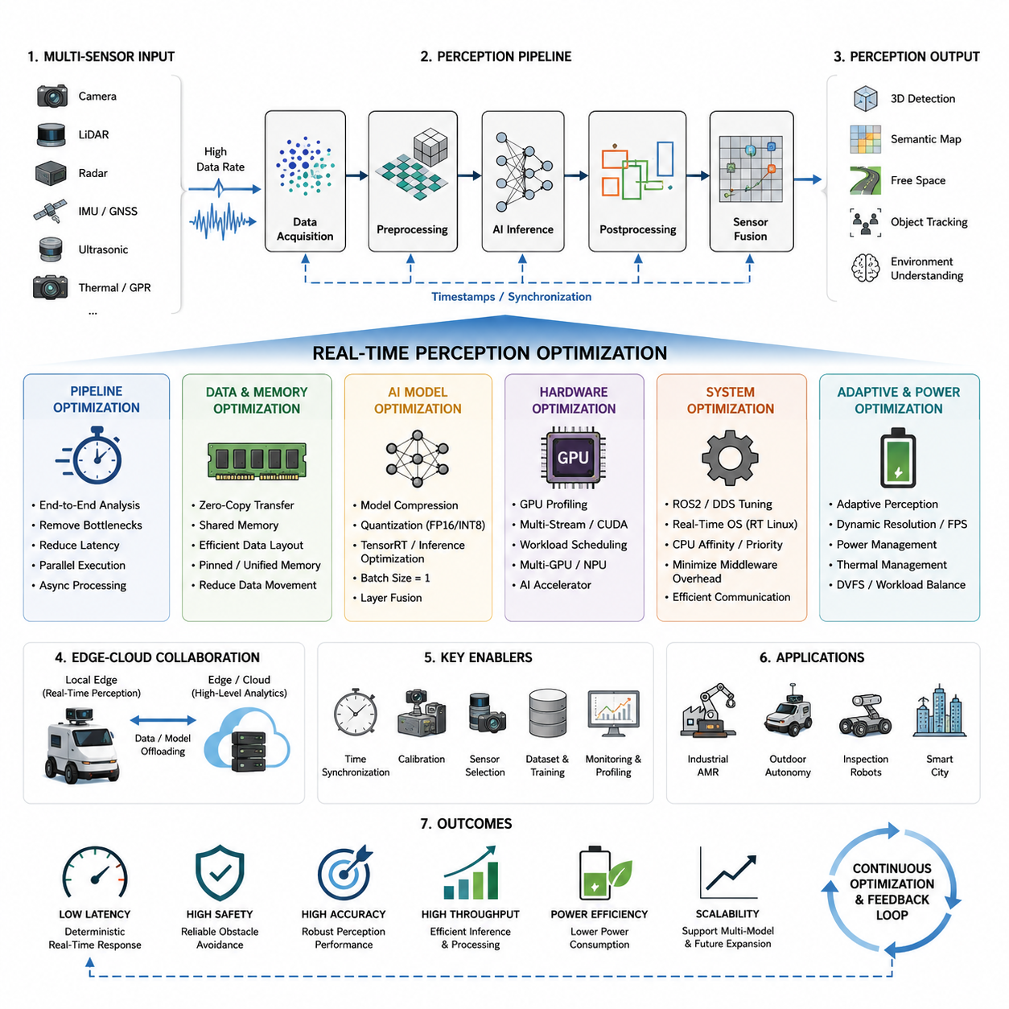
실시간 Perception 최적화는 자율이동로봇(AMR) 시스템에서 가장 중요한 엔지니어링 분야 중 하나이다. 왜냐하면 Perception 지연 시간(latency)은 안전성, 주행 안정성, 장애물 회피 정확도, 그리고 전체 로봇 지능 수준에 직접적인 영향을 미치기 때문이다. 현대의 AMR 플랫폼에서는 LiDAR, RGB 카메라, Depth 카메라, Radar, Ultrasonic Sensor, GNSS, IMU뿐 아니라 Thermal Camera나 GPR 모듈과 같은 산업용 검사 센서들까지 포함하여 매우 다양한 센서 데이터를 지속적으로 처리한다. 이러한 이종 센서 데이터는 스마트 팩토리, 병원, 물류센터, 철도, 스마트시티, 실외 자율주행 환경 등에서 방대한 데이터량을 생성하게 된다. 따라서 Perception Pipeline은 제한된 Edge AI 환경에서도 낮은 지연 시간과 높은 정확도, 그리고 안정성을 동시에 확보할 수 있도록 매우 정교하게 최적화되어야 한다. 실시간 Perception 최적화의 핵심 목적은 처리 지연을 최소화하고, 추론 처리량을 향상시키며, Sensor Fusion 효율을 높이고, 불필요한 데이터 이동을 줄이며, 제한된 연산 자원 환경에서도 안정적인 인지 성능을 유지하는 것이다.
자율주행 로봇에서 Perception Latency는 단순한 소프트웨어 성능 문제가 아니다. 이는 본질적으로 로봇 안전과 직결된다. 예를 들어 장애물 인식이 수백 밀리초만 늦어져도 로봇은 충돌 전에 정지하지 못할 수 있다. 마찬가지로 Localization Drift, 잘못된 Free Space Detection, 지연된 Pedestrian Recognition, 혹은 오래된 Object Tracking 결과는 불안정한 Navigation Behavior를 초래할 수 있다. 특히 고속으로 이동하는 실외 자율주행 로봇에서는 Perception Latency가 더욱 중요해진다. 예를 들어 15km/h로 이동하는 로봇은 1초의 Perception Delay 동안 4m 이상 이동할 수 있다. 따라서 실시간 최적화는 단순한 AI 가속 기술이 아니라 시스템 레벨의 핵심 요구사항으로 다루어져야 한다.
실시간 Perception 최적화의 첫 번째 원칙은 End-to-End Pipeline 분석이다. 많은 개발자들은 AI Inference 부분만 최적화하지만 실제로는 Data Acquisition, Sensor Synchronization, ROS2 Middleware Overhead, Memory Copy, GPU Scheduling Conflict 등의 문제를 간과하는 경우가 많다. 실제 Perception Latency는 전체 Pipeline에서 누적되는 지연의 총합이다. Sensor Driver는 Acquisition Delay를 발생시키고, 네트워크 인터페이스는 Transmission Delay를 만든다. Image Decompression은 CPU 자원을 소비하며, Preprocessing은 GPU Memory Bandwidth를 점유한다. AI Inference는 Tensor Compute Resource를 사용하고, Postprocessing은 Clustering, Tracking, Fusion 알고리즘 때문에 추가 지연을 유발한다. 심지어 Visualization과 Logging도 잘못 구현되면 상당한 Latency를 유발할 수 있다. 따라서 최적화는 반드시 Sensor에서 최종 Decision까지의 전체 Pipeline을 대상으로 수행되어야 한다.
일반적인 실시간 Perception Pipeline은 Sensor Acquisition 단계에서 시작된다. 카메라는 30FPS, 60FPS, 혹은 120FPS 이상으로 동작할 수 있으며, LiDAR는 초당 수백만 개의 Point Cloud를 생성할 수 있다. Radar는 지속적으로 Object List 혹은 Raw Range-Doppler Map을 출력한다. ROS2 기반 로봇 시스템은 이러한 대용량 Sensor Stream을 Packet Loss 없이 안정적으로 처리해야 한다. 여기서 가장 중요한 최적화 기법 중 하나는 불필요한 Memory Copy를 줄이는 것이다. Sensor Driver, Middleware, CPU Memory, GPU Memory 사이의 데이터 이동이 많아질수록 Latency가 증가한다. 따라서 Zero-Copy Transport Mechanism과 Shared Memory 기반 ROS2 DDS 구조가 매우 중요하다.
Sensor Synchronization 역시 실시간 성능에 큰 영향을 준다. Multi-Sensor Fusion 알고리즘은 시간적으로 정렬된 데이터를 필요로 한다. 만약 센서가 동기화되지 않으면 Pipeline은 늦게 도착한 데이터를 기다려야 하고, 결과적으로 전체 Latency가 증가한다. 이를 해결하기 위해 고성능 AMR 시스템은 Hardware Trigger 기반 Synchronization, PTP 기반 Time Synchronization, 또는 전용 Synchronization Controller를 사용한다. Timestamp Alignment 알고리즘 역시 최소한의 Buffering만 사용하면서 높은 동기화 정확도를 유지해야 한다. 과도한 Synchronization Buffering은 AI Inference가 빠르더라도 전체 실시간 성능을 무너뜨릴 수 있다.
Data Preprocessing 역시 매우 많은 연산량을 요구한다. RGB 이미지는 Resize, Normalization, Undistortion, Color Space Conversion, Rectification 등이 필요할 수 있다. LiDAR Point Cloud는 Filtering, Downsampling, Voxelization, Coordinate Transformation을 수행해야 한다. Radar 데이터는 FFT Processing이나 Clutter Filtering이 필요하다. 이러한 전처리 작업은 전체 Pipeline 시간의 상당 부분을 차지할 수 있다. 따라서 GPU Acceleration, SIMD Vectorization, CUDA Kernel, TensorRT Preprocessing Plugin, Asynchronous Execution Pipeline 등을 적극적으로 활용해야 한다. 특히 CPU 자원이 제한적인 Embedded Edge AI 환경에서는 전처리 최적화가 매우 중요하다.
현대 AMR 시스템에서 가장 널리 사용되는 최적화 기법 중 하나는 AI Model Acceleration이다. Object Detection, Semantic Segmentation, 3D Perception, Free Space Detection 등에 사용되는 Deep Neural Network는 최적화되지 않으면 Embedded Hardware를 쉽게 과부하시킬 수 있다. 특히 Transformer 기반 대형 모델은 수백 GFLOPS 혹은 TFLOPS 수준의 연산량을 요구한다. 따라서 Model Compression과 Inference Optimization은 필수적이다. NVIDIA 기반 Robotics Platform에서는 TensorRT가 가장 널리 사용된다. TensorRT는 Layer Fusion, Precision Calibration, Graph Optimization, Kernel Selection 등을 수행하여 Inference 속도를 극대화한다.
Quantization 역시 매우 중요한 최적화 기법이다. FP32 Inference는 높은 수치 정밀도를 제공하지만 많은 Memory Bandwidth와 Compute Resource를 필요로 한다. 따라서 실시간 AMR 시스템에서는 FP16 혹은 INT8 Inference를 사용하여 Throughput을 크게 향상시킨다. 특히 INT8 Quantization은 Edge AI 환경에서 매우 강력한 성능 향상을 제공한다. 하지만 잘못된 Quantization은 Small Object Detection이나 Long-Range Perception 정확도를 떨어뜨릴 수 있다. 따라서 Quantization-Aware Training과 Calibration Dataset이 반드시 필요하다.
Batch Size Optimization도 중요한 요소이다. 큰 Batch Size는 GPU Utilization을 높이지만, 프레임이 Queue에 대기해야 하기 때문에 Latency가 증가한다. 실시간 AMR 시스템은 일반적으로 Batch Size 1을 선호한다. 왜냐하면 최대 Throughput보다 Deterministic Low Latency가 더 중요하기 때문이다. 따라서 실시간 시스템의 목표는 단순히 FPS를 높이는 것이 아니라 안정적인 Low Latency를 유지하는 것이다.
Pipeline Parallelism 역시 핵심적인 실시간 구조이다. 최신 AMR 시스템은 Multi-Threading 및 Asynchronous Execution Model을 사용하여 Sensor Acquisition, Preprocessing, AI Inference, Postprocessing, Communication을 동시에 병렬 수행한다. 즉 하나의 Frame이 Inference 중일 때 다른 Frame은 Sensor Acquisition을 수행하고 또 다른 Frame은 Postprocessing을 수행하는 방식이다. CUDA Stream, Asynchronous Memory Copy, Multi-Threaded ROS2 Executor 등이 이러한 병렬화를 구현하는 핵심 기술이다.
GPU Resource Management는 Multi-Model Robotics System에서 매우 중요하다. 실외 자율주행 로봇은 동시에 Object Detection, Semantic Segmentation, SLAM, Free Space Detection, Multi-Object Tracking, Localization, Behavior Prediction 등을 수행해야 할 수 있다. 이 경우 GPU Scheduling이 제대로 이루어지지 않으면 Resource Contention 때문에 Latency Spike가 발생할 수 있다. 따라서 NVIDIA Nsight Systems, Nsight Compute, TensorRT Profiler, tegrastats 등의 Profiling Tool을 사용하여 GPU Bottleneck을 지속적으로 분석해야 한다. 경우에 따라서는 여러 GPU로 Workload를 분산하거나 Safety Critical Task에 우선순위를 부여하기도 한다.
Memory Bandwidth Optimization 역시 자주 간과되는 부분이다. 대규모 Perception System은 지속적으로 수 GB 수준의 Sensor Data를 Memory Subsystem으로 이동시킨다. 비효율적인 Tensor Copy, Cache-Friendly하지 않은 Data Structure, 불필요한 Memory Allocation은 심각한 성능 저하를 초래할 수 있다. 따라서 Efficient Tensor Management, Pinned Memory, Unified Memory Optimization, GPU-Direct Sensor Interface 등을 적극적으로 사용해야 한다. ROS2 Node 간 CUDA Shared Memory를 사용하는 것도 매우 효과적인 최적화 방법이다.
실시간 Perception 최적화는 Sensor Selection 및 Sensor Configuration과도 밀접하게 연결된다. 고해상도 Sensor는 더 풍부한 정보를 제공하지만 Computational Load를 급격히 증가시킨다. 예를 들어 4K 카메라는 720p보다 훨씬 많은 Pixel을 생성하며, 이는 Preprocessing과 Inference 비용을 크게 증가시킨다. 마찬가지로 128채널 LiDAR는 16채널 LiDAR보다 훨씬 더 많은 Point Cloud를 생성한다. 따라서 엔지니어는 Accuracy와 Computational Feasibility 사이의 균형을 찾아야 한다.
최근에는 Adaptive Perception Strategy가 많이 사용된다. 이는 모든 AI 모델을 항상 최대 성능으로 실행하는 것이 아니라, 상황에 따라 Perception Load를 동적으로 조절하는 방식이다. 예를 들어 실내 저속 주행에서는 Camera Frame Rate를 낮추고, 실외 고속 주행에서는 Perception Fidelity를 높일 수 있다. AI Inference Resolution 역시 환경 복잡도에 따라 동적으로 조정할 수 있다. 이러한 Adaptive Framework는 Power Consumption과 Computational Overhead를 크게 줄일 수 있다.
배터리 기반 AMR 시스템에서는 Power Efficiency도 매우 중요하다. 고성능 GPU는 많은 전력을 소비하며 상당한 열을 발생시킨다. Thermal Load가 과도해지면 Thermal Throttling이 발생하여 Inference 성능이 급격히 저하될 수 있다. 따라서 Thermal Management와 Power Optimization은 실시간 Perception Engineering의 핵심 요소이다. Dynamic Voltage and Frequency Scaling, Workload Balancing, Optimized Cooling System, AI Accelerator Selection 등이 장기적인 안정 성능에 큰 영향을 준다.
최근에는 Edge-Cloud Collaborative Architecture도 중요한 최적화 전략으로 부상하고 있다. 일부 고부하 연산은 Edge Server 혹은 Cloud Infrastructure로 Offloading할 수 있다. 하지만 Safety-Critical Perception Task는 반드시 Local Edge Computer에서 수행되어야 한다. 왜냐하면 Cloud Latency와 Network Instability는 Emergency Obstacle Avoidance에 치명적이기 때문이다. 따라서 최신 AMR Architecture는 Low-Latency Onboard Perception과 Cloud Analytics를 분리하는 구조를 사용한다.
ROS2 Middleware Optimization 역시 매우 중요하다. 기본 ROS2 설정은 Serialization, Dynamic Memory Allocation, 비효율적인 DDS 설정 등으로 인해 불필요한 Latency를 유발할 수 있다. 따라서 고성능 AMR 시스템은 QoS Parameter, Executor Configuration, Intra-Process Communication, Middleware Transport Layer 등을 최적화한다. Cyclone DDS와 Fast DDS는 Low-Latency Robotics Application에서 자주 사용된다.
Real-Time Operating System 역시 중요성이 증가하고 있다. 일반 Linux Kernel은 Hard Real-Time Requirement를 만족시키기 어렵다. 따라서 PREEMPT_RT Linux Kernel을 사용하여 Interrupt Latency와 Scheduling Jitter를 줄인다. CPU Affinity Control, Thread Prioritization, Real-Time Scheduling Policy 역시 중요한 최적화 기술이다.
Perception Output Optimization도 중요하다. 최종 Perception 결과는 Localization, Planning, Safety, Control Module로 빠르게 전달되어야 한다. 지나치게 큰 Message Payload는 Communication Latency를 증가시킨다. 따라서 Full Resolution Sensor Data 대신 Compact Obstacle Representation, Semantic Map, Compressed Occupancy Grid 등을 사용하는 경우가 많다.
Debugging과 Profiling은 실시간 Perception 최적화의 필수 요소이다. 엔지니어는 지속적으로 Latency, Frame Drop, GPU Utilization, CPU Usage, Memory Bandwidth, Synchronization Delay, Thermal Behavior 등을 측정해야 한다. ROS2 Tracing Framework, Nsight Systems, rqt_graph, rviz2, Telemetry Dashboard 등이 이러한 분석에 사용된다. 또한 실제 환경에서의 Field Test는 실험실보다 훨씬 복잡한 조건을 제공하므로 반드시 필요하다.
산업별 사례를 보면 실시간 최적화 방식은 매우 다양하다. 물류 AMR은 안정적인 Human Detection과 Obstacle Detection이 중요하다. 실외 Patrol Robot은 Rain, Fog, Low-Light 환경에서 강인한 Multi-Sensor Fusion이 필요하다. GPR Inspection Robot은 대용량 Underground Sensing Data를 처리하면서 안정적인 Navigation을 유지해야 한다. Towing AMR은 Reverse Parking 및 Trailer Alignment를 위한 초저지연 Perception이 필요하다. Smart City Robot은 Pedestrian Detection, Vehicle Recognition, Traffic Understanding, Infrastructure Inspection 등을 동시에 수행해야 한다.
미래의 실시간 Perception System은 더욱 Specialized AI Accelerator, Event Camera, Neuromorphic Computing, Multimodal Foundation Model 등을 적극 활용하게 될 것이다. Dedicated Robotics AI Chip이 일부 GPU Workload를 대체할 수 있으며, Sparse Neural Network와 Efficient Transformer Architecture는 연산량을 줄일 것이다. 또한 Event Camera는 불필요한 Visual Data Processing을 획기적으로 감소시킬 가능성이 있다.
궁극적으로 실시간 Perception 최적화는 단순한 속도 향상이 아니다. 이는 실제 환경 제약 속에서도 정확하고 안정적이며 Deterministic한 환경 인식을 제공할 수 있는 통합 시스템 아키텍처를 설계하는 과정이다. 성공적인 최적화는 Sensor, AI Model, Embedded System, ROS2 Middleware, GPU Acceleration, Thermal Management, Networking, Autonomous Navigation Logic 간의 깊은 통합을 필요로 한다. 고급 AMR 플랫폼에서 Real-Time Perception Optimization은 안전하고 지능적인 자율주행을 가능하게 만드는 핵심 기반 기술이라고 할 수 있다.

14.6 Perception Output Interface
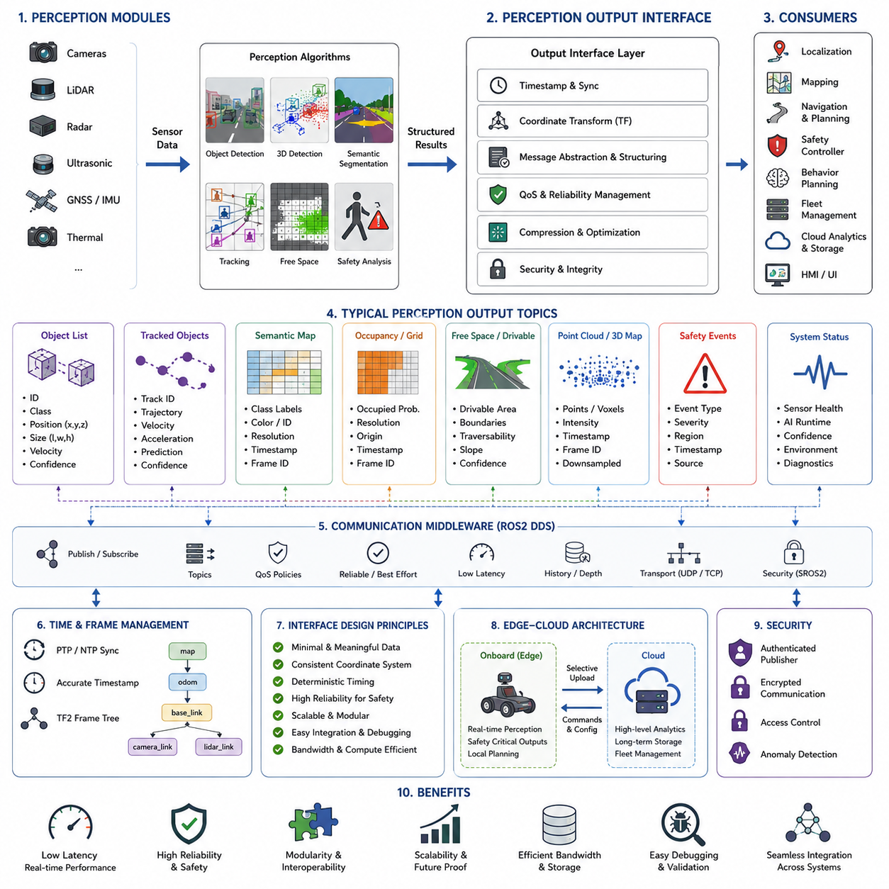
Perception Output Interface는 자율이동로봇(AMR) 시스템에서 가장 중요한 아키텍처 계층 중 하나이다. 왜냐하면 이 계층은 Perception Subsystem과 상위 Autonomous Stack 사이를 연결하는 핵심 통신 브리지 역할을 수행하기 때문이다. 현대의 AMR 플랫폼에서는 Perception Module이 지속적으로 센서 데이터를 분석하여 Object Detection, Free-Space Map, Semantic Segmentation 결과, Obstacle Classification, Tracking Data, Localization 보조 정보, Safety Zone 정보와 같은 환경 이해 데이터를 생성한다. 그러나 Perception System 자체가 직접 로봇을 제어하는 것은 아니다. 대신 이러한 결과는 Localization, Mapping, Navigation, Path Planning, Behavior Planning, Safety Controller, Fleet Management System, Cloud Analytics Platform, Human-Machine Interface 등 다양한 하위 시스템으로 안정적이고 효율적이며 결정론적으로 전달되어야 한다. 따라서 Perception Output Interface는 전체 로봇 소프트웨어 아키텍처의 핵심 기반 요소가 된다.
자율주행 로봇에서 Perception Output Interface의 품질은 시스템 안정성, 실시간 성능, 확장성, 그리고 안전성에 직접적인 영향을 준다. 아무리 높은 정확도의 AI Perception Model이라 하더라도 출력 데이터 구조가 비효율적이거나 지연이 크고 일관성이 부족하면 실제 시스템에서는 제대로 활용될 수 없다. 예를 들어 Obstacle Detection Module이 지나치게 큰 Message를 생성하면 Navigation Stack에서 Latency Spike나 Communication Bottleneck이 발생할 수 있다. 또한 여러 AI Model 간 Output Format이 일관되지 않으면 Downstream Planner가 불안정한 판단을 할 수 있다. 따라서 Perception Output Design은 단순한 Message Passing 문제가 아니라 시스템 수준의 엔지니어링 문제로 접근해야 한다.
Perception Output Interface의 첫 번째 역할은 Perception 결과를 전체 AMR Architecture 안에서 구조화하는 것이다. Perception Module은 Raw Sensor Data를 받아 환경에 대한 구조화된 표현으로 변환한다. 여기에는 2D Detection, 3D Bounding Box, Semantic Map, Occupancy Grid, Drivable Area Map, Object Trajectory, Terrain Classification, Road Boundary, Pedestrian Prediction, Safety Event 등이 포함된다. 각각의 하위 시스템은 서로 다른 형태의 데이터를 필요로 한다. Localization System은 Feature Landmark나 Point Cloud를 사용할 수 있고, Local Planner는 Obstacle List와 Free-Space Map을 요구할 수 있다. Safety System은 Emergency Stop Trigger나 Intrusion Detection Zone을 요구한다. Cloud System은 장기 분석을 위해 압축된 Semantic Summary를 사용할 수 있다. 따라서 Perception Interface는 여러 Consumer를 동시에 지원할 수 있어야 한다.
Perception Output Interface의 가장 중요한 목표 중 하나는 Abstraction이다. Raw Sensor Data는 데이터량이 너무 크고 실시간 처리에 비효율적이다. 따라서 시스템은 전체 Camera Image나 Raw LiDAR Point Cloud를 그대로 전달하지 않고 의미 있는 Semantic Information만 추출하여 구조화된 형태로 전달한다. 예를 들어 Object Detection Module은 전체 Image Tensor 대신 Object Class, Confidence Score, Position, Velocity, Orientation, Tracking ID만 전달할 수 있다. 이러한 구조는 Bandwidth 사용량과 Computational Overhead를 크게 줄이고 System Modularity를 향상시킨다.
실시간 통신 요구사항은 Perception Output Design에 매우 큰 영향을 준다. 자율주행 로봇은 엄격한 Timing Constraint 하에서 동작한다. 만약 Perception Output이 늦게 도착하면 Navigation Stack은 오래된 환경 정보를 기반으로 판단하게 된다. 따라서 Perception Message는 Deterministic Low Latency로 전달되어야 한다. 현대 Robotics System에서는 ROS2 DDS Middleware가 널리 사용되는데, 이는 고성능 Publish-Subscribe Communication과 다양한 Quality-of-Service 설정을 제공하기 때문이다. Reliability, Durability, History Depth, Transport Priority 등의 Parameter는 Application Requirement에 맞추어 조정된다.
QoS(Quality of Service) 설정은 특히 중요하다. 일부 Perception Output은 Safety-Critical하며 Packet Loss를 허용할 수 없다. 예를 들어 Emergency Obstacle Detection이나 Human Intrusion Detection Message는 반드시 안정적으로 전달되어야 한다. 반면 Visualization Image와 같은 Data Stream은 Reliability보다 Throughput을 우선시할 수 있다. 따라서 ROS2 Topic은 목적에 따라 서로 다른 QoS Configuration을 사용하게 된다. Reliable Communication은 Robustness를 높이지만 Network Congestion 상황에서 Latency를 증가시킬 수 있다. 반대로 Best-Effort Communication은 Delay를 줄이지만 Packet Loss 위험이 존재한다. 시스템 설계자는 이러한 Trade-Off를 carefully balancing 해야 한다.
Message Structure Design 역시 매우 중요하다. 잘 설계된 Message Definition은 Interoperability, Scalability, Debugging Efficiency, Software Maintainability를 향상시킨다. 일반적인 Perception Message에는 Timestamp, Coordinate Frame Identifier, Sensor Metadata, Confidence Value, Tracking ID, Semantic Classification 등이 포함된다. Coordinate System Consistency는 특히 중요하다. 왜냐하면 Perception Output은 Localization 및 Navigation Framework와 정확히 정렬되어야 하기 때문이다. ROS2에서는 map, odom, base_link, camera_link, lidar_link 등의 Coordinate Frame Convention이 널리 사용된다.
Timestamp Accuracy는 Multi-Module Synchronization의 핵심 요소이다. Downstream Module은 Perception Data가 정확히 언제 생성되었는지를 알아야 한다. 예를 들어 Object Tracking은 Temporal Continuity에 의존하며, Sensor Fusion은 여러 센서의 Timestamp Alignment를 필요로 한다. 따라서 모든 Perception Output에는 Synchronization된 System Clock 기반의 정확한 Timestamp가 포함되어야 한다. 고성능 AMR System은 PTP Synchronization이나 Hardware Timestamping을 사용하여 높은 시간 정확도를 유지한다.
Coordinate Transformation 역시 Perception Output System의 핵심 요소이다. 서로 다른 Sensor는 서로 다른 Coordinate Frame에서 데이터를 생성한다. Camera는 Image Coordinate를 사용하고, LiDAR는 Sensor-Centric Coordinate를 사용하며, Navigation System은 Global Map Coordinate를 사용한다. 따라서 Perception Interface는 ROS2 TF2 Framework를 활용하여 데이터를 공통 Coordinate System으로 변환한다. 모든 Detection 및 Semantic Output은 Downstream Planner와 Controller가 안정적으로 사용할 수 있도록 공통 Coordinate로 정렬되어야 한다.
Object Detection Output은 가장 일반적인 Perception Interface 중 하나이다. 현대 AMR System은 YOLO, Faster R-CNN, SSD, CenterPoint, Transformer 기반 Detector 등을 사용한다. 이러한 시스템은 Object Position, Dimension, Class Label, Velocity, Confidence Score, 그리고 때로는 Behavior Prediction을 포함하는 Structured Object List를 생성한다. 3D Perception System에서는 Bounding Box의 Orientation 및 Volume Dimension까지 포함된다. 복잡한 환경에서는 수백 개의 Object를 동시에 처리해야 하기 때문에 효율적인 Object Output Structure가 매우 중요하다.
Object Tracking Output은 Detection Interface를 확장하여 Temporal Continuity를 제공한다. Tracking System은 Moving Object에 Persistent ID를 부여하고 미래 Trajectory를 추정한다. 이는 Collision Avoidance, Dynamic Path Planning, Human-Aware Navigation에 매우 중요하다. 일반적인 Tracking Interface는 Velocity Vector, Acceleration Estimate, Trajectory History, Predicted Motion Path, Confidence Level 등을 포함한다. 고급 시스템에서는 Pedestrian Crossing Intention이나 Vehicle Turning Behavior까지 예측하기도 한다.
Semantic Segmentation Output 역시 중요한 Perception Interface이다. Semantic Segmentation System은 각 Pixel 혹은 Voxel을 Road, Floor, Grass, Wall, Obstacle, Human, Vehicle, Building 등의 Semantic Category로 분류한다. 하지만 Full-Resolution Segmentation Map은 너무 큰 Bandwidth를 요구할 수 있다. 따라서 많은 Robotics System은 이를 Occupancy Grid, Drivable Region, Polygon Representation 등으로 압축하여 전달한다.
Free-Space Detection Output은 Autonomous Navigation에서 매우 중요하다. Local Planner는 Collision-Free Trajectory를 생성하기 위해 정확한 Drivable Area Information을 필요로 한다. 일반적인 Free-Space Interface에는 Occupancy Grid, Traversability Map, Terrain Classification, Slope Estimation, Boundary Polygon 등이 포함된다. 실외 로봇에서는 Terrain Roughness, Mud Detection, Snow Classification, Water Hazard Indicator 등을 추가하기도 한다.
3D Perception System은 2D System보다 훨씬 복잡한 Output Structure를 생성한다. LiDAR 기반 Perception은 Point Cloud Cluster, Voxel Map, Occupancy Grid, Mesh Reconstruction 등을 생성할 수 있다. Raw Point Cloud는 매우 큰 데이터량을 가지므로 Compression과 Filtering이 필수적이다. 많은 시스템은 Downsampling, Voxelization, Sparse Representation 등을 사용하여 Communication Overhead를 줄인다. 최근에는 GPU-Direct Communication과 Shared Memory Transport Mechanism도 적극 활용된다.
Safety-Related Perception Output은 특별한 엔지니어링이 필요하다. 이러한 시스템은 Human Intrusion, Collision Risk, Emergency Obstacle, Falling Object, Restricted-Zone Violation 등을 감지한다. 이러한 정보는 반드시 Deterministic Timing과 High Reliability로 전달되어야 한다. Functional Safety Architecture에서는 Safety-Critical Communication과 일반 Perception Stream을 분리하기도 한다. 또한 Industrial Robot이나 Autonomous Vehicle에서는 Redundant Communication Path를 사용하는 경우도 많다.
Perception Confidence Estimation 역시 매우 중요하다. AI Model은 본질적으로 Probabilistic System이며, Rain, Fog, Glare, Darkness, Sensor Contamination 등의 상황에서는 불확실한 결과를 생성할 수 있다. 따라서 대부분의 Perception Output에는 Confidence Score나 Uncertainty Estimate가 포함된다. Downstream Module은 이를 기반으로 더욱 안전한 결정을 내릴 수 있다. 예를 들어 Navigation System은 Perception Confidence가 낮아지면 Robot Speed를 자동으로 감소시킬 수 있다.
Environmental Context Metadata 역시 점점 중요해지고 있다. 현대 Perception System은 Weather Condition, Visibility Quality, Sensor Health Status, Localization Confidence, AI Runtime Diagnostic 등을 함께 출력할 수 있다. 이러한 Context Information은 Adaptive Robot Behavior를 가능하게 한다. 예를 들어 Low-Visibility Condition에서는 Navigation Safety Margin을 자동으로 증가시킬 수 있다.
Perception Output Interface는 Scalability도 고려해야 한다. 미래의 고급 AMR System은 수십 개의 AI Model과 수백 개의 Perception Topic을 동시에 처리하게 될 것이다. Semantic World Model, Multimodal AI Reasoning Output, Infrastructure Map, Human Interaction Signal 등 데이터 복잡도가 급격히 증가하고 있다. 따라서 Communication Architecture는 이러한 증가하는 Complexity를 감당할 수 있어야 한다.
Bandwidth Optimization은 Perception Output Engineering에서 가장 중요한 과제 중 하나이다. 실외 자율주행 로봇은 Multiple Camera, LiDAR, Thermal Camera, Radar, GPR Module 등을 동시에 사용하기 때문에 엄청난 데이터량을 생성한다. 이러한 Raw Data를 모두 Cloud로 전송하는 것은 현실적으로 불가능하다. 따라서 Edge Filtering과 Semantic Abstraction이 필수적이다. 로봇은 Full Sensor Stream 대신 Compressed Object Summary, Event Notification, Anomaly Report만 전송하기도 한다.
Edge-Cloud Perception Architecture는 산업용 Robotics에서 점점 일반화되고 있다. 실시간 Navigation과 Safety Perception은 Robot Edge Computer에서 수행하고, 고수준 Semantic Analytics만 Cloud로 전송하는 구조이다. 예를 들어 Smart City Robot은 Local Edge에서 Infrastructure Damage를 감지하고, 요약된 Inspection Result만 Cloud Management Platform에 업로드할 수 있다. 이러한 구조는 Real-Time Safety를 유지하면서도 Network Bandwidth를 절감한다.
Perception Output Interface는 Debugging 및 Validation Workflow에도 큰 영향을 준다. Structured Perception Message를 사용하면 ROS2 Bag File 기반의 Recording 및 Replay가 가능해진다. 개발자는 Offline 환경에서 Object Detection Failure, Tracking Error, Synchronization Issue 등을 분석할 수 있다. 표준화된 Interface는 AI Model Improvement를 위한 Dataset Generation도 단순화한다.
Simulation System 역시 Perception Output Interface에 크게 의존한다. Digital Twin, Gazebo, Isaac Sim 등은 실제 로봇 Software Stack과 호환되는 Synthetic Perception Output을 생성한다. 일관된 Interface Design은 Simulation과 Real Deployment 사이의 Seamless Transition을 가능하게 한다. 이는 대규모 Autonomous System Validation에 매우 중요하다.
Cybersecurity 역시 중요성이 증가하고 있다. Cloud System이나 Fleet Management Network에 연결된 Autonomous Robot은 Spoofed Sensor Output, Malicious Data Injection, Unauthorized Message Interception 등의 공격 대상이 될 수 있다. 따라서 Secure Middleware Communication, Encrypted Transport Layer, Authenticated Publisher, Anomaly Detection Mechanism 등이 점점 중요해지고 있다.
산업별 사례를 보면 Perception Output Requirement는 매우 다양하다. Warehouse AMR은 Pallet Detection, Worker Safety, Free-Space Navigation을 중요시한다. Hospital Robot은 Human Interaction과 Corridor Navigation에 집중한다. Outdoor Patrol Robot은 Road, Vehicle, Pedestrian, Infrastructure에 대한 Semantic Understanding이 필요하다. GPR Inspection Robot은 Underground Anomaly Map과 Subsurface Detection Metadata를 생성한다. Agricultural Robot은 Crop Classification, Terrain Condition, Obstacle Map 등을 출력한다. 각 산업 분야는 운영 목적에 최적화된 Custom Perception Interface를 요구한다.
미래의 Perception Interface는 더욱 풍부한 Semantic World Model과 Embodied AI Architecture 방향으로 발전할 것이다. 단순한 Object List 대신 Scene Graph, Dynamic Environment Model, Human Intention Prediction, Multimodal Semantic Representation 등을 출력하게 될 것이다. Foundation Model과 Vision-Language-Action System은 Robot Planner가 직접 활용 가능한 고수준 Reasoning Output을 생성할 수 있다. 이를 위해서는 Abstract Semantic Knowledge를 효율적으로 표현할 수 있는 새로운 Interface Standard가 필요하다.
Perception Output Interface의 미래는 Intelligent Robotics Ecosystem의 발전과 밀접하게 연결되어 있다. 로봇이 더욱 Autonomous하고 Collaborative해질수록 Perception Output은 Multiple Robot, Smart Infrastructure, Traffic Management Platform, Cloud AI Service 사이에서 공유될 것이다. 결국 도시 규모의 Distributed Semantic Perception Network가 형성되어 Robot들이 실시간으로 환경 이해 정보를 교환하게 될 가능성이 있다.
궁극적으로 Perception Output Interface는 단순한 Software Communication Layer가 아니다. 이는 기계가 이해한 세계를 구조화하여 표현하는 방식 자체라고 볼 수 있다. 잘 설계된 Perception Interface는 Safe Navigation, Intelligent Planning, Scalable Robotics Architecture, Efficient Cloud Integration, Robust Debugging, Long-Term Maintainability를 가능하게 한다. 고급 AMR 시스템에서 Perception Output Engineering은 실질적이고 신뢰성 있는 Autonomous Intelligence를 구현하는 핵심 기반 기술 중 하나이다.

14.7 Pipeline Monitoring
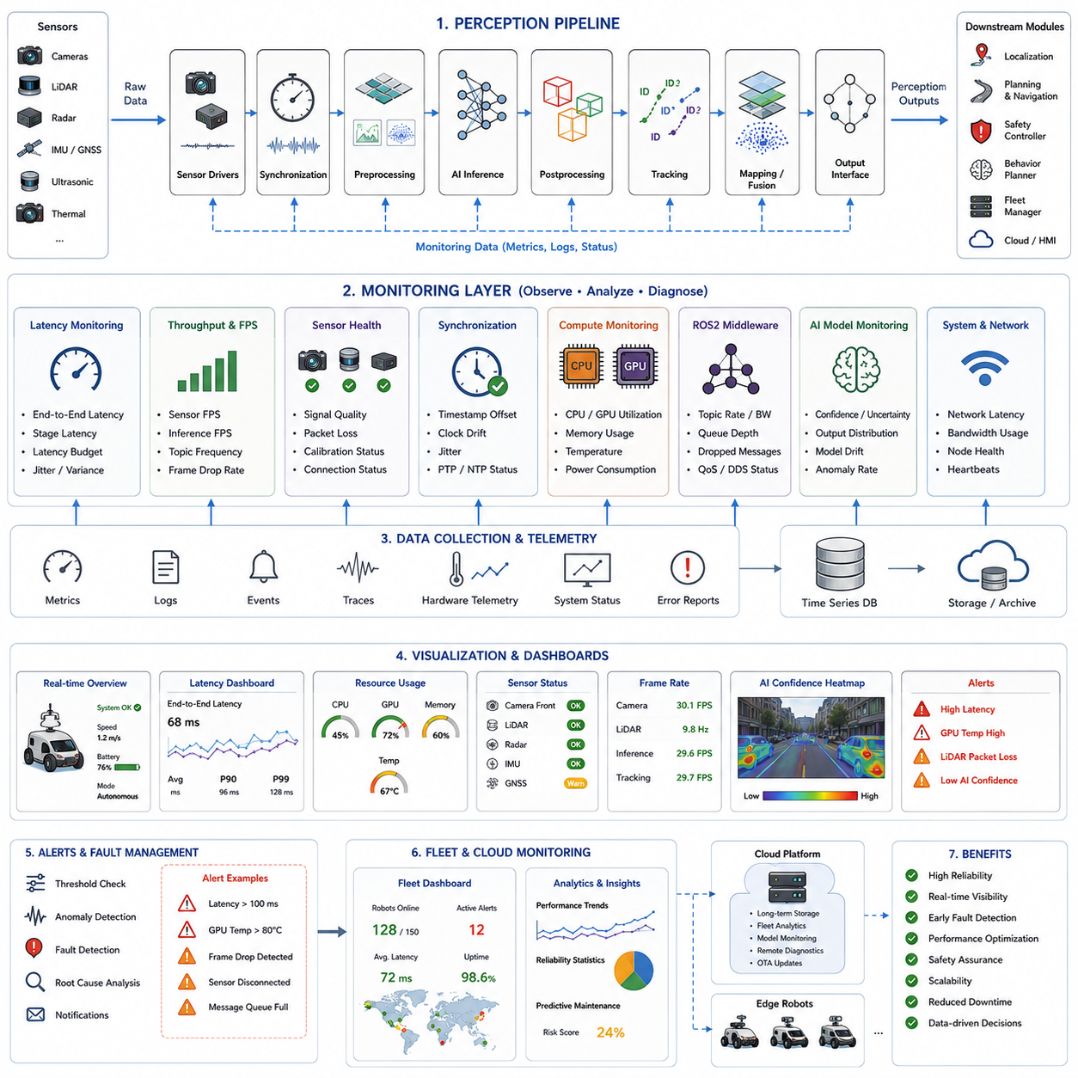
Pipeline Monitoring은 현대 자율이동로봇(AMR) 시스템에서 가장 중요한 운영 기술(Operation Technology) 중 하나이다. 왜냐하면 이는 전체 Perception Pipeline의 동작 상태를 실시간으로 지속적으로 관찰하고 분석하며 진단하고 최적화할 수 있게 해주기 때문이다. 고급 AMR 시스템의 Perception Pipeline은 Sensor Driver, Synchronization Module, Preprocessing Stage, AI Inference Engine, Sensor Fusion Algorithm, Object Tracking Module, Semantic Mapping System, Communication Middleware, 그리고 Downstream Navigation Interface 등 수많은 하위 시스템으로 구성된다. 각 구성 요소는 서로 다른 연산 부하, Latency, Memory Consumption, Synchronization Constraint, Failure Risk를 가진다. 만약 종합적인 Monitoring Mechanism이 없다면 시스템 안정성, Functional Safety, Deterministic Real-Time Behavior, 장기 운영 신뢰성을 보장하기가 매우 어려워진다. 따라서 Pipeline Monitoring은 단순한 Debugging Utility가 아니라 안전하고 확장 가능한 Autonomous Robotics System을 위한 핵심 인프라 계층이라고 볼 수 있다.
Pipeline Monitoring의 가장 중요한 목적은 Visibility를 확보하는 것이다. Autonomous Robot System은 CPU, GPU, NPU, Edge Computer, Cloud Server, Fleet Management System 등 다양한 분산 컴퓨팅 구조에서 막대한 양의 Sensor 및 AI 데이터를 지속적으로 처리한다. 이러한 복잡한 시스템에서는 내부 상태를 모니터링하지 않으면 Failure가 조용히 발생할 수 있다. 예를 들어 Thermal Throttling 때문에 AI Model이 점진적으로 느려질 수 있고, Sensor Synchronization이 시간이 지나면서 Drift될 수 있으며, GPU Memory Fragmentation 때문에 Latency가 불규칙하게 증가할 수 있다. 또한 ROS2 Message Queue Overflow나 Network Congestion으로 인해 Critical Safety Message가 지연될 수도 있다. Pipeline Monitoring은 이러한 내부 계산 상태를 지속적으로 관찰하여 엔지니어와 자동 진단 시스템에 상황 인식 능력을 제공한다.
Pipeline Monitoring에서 가장 중요한 요소 중 하나는 Latency Analysis이다. Real-Time Autonomous System은 엄격한 Timing Requirement 아래에서 동작한다. 각 Perception Module은 정해진 시간 내에 데이터를 처리해야 안전한 Robot Behavior를 보장할 수 있다. 따라서 Monitoring Framework는 End-to-End Pipeline Latency뿐 아니라 각 단계별 Execution Timing도 지속적으로 측정한다. Sensor Acquisition Latency, Image Decoding Time, Preprocessing Delay, AI Inference Duration, Postprocessing Overhead, Message Serialization Delay, Communication Transport Latency 등이 모두 개별적으로 모니터링된다. 전체 Latency를 세부 단계로 분해함으로써 엔지니어는 정확한 Bottleneck을 식별할 수 있다.
Latency Monitoring은 특히 고속으로 이동하는 Outdoor Autonomous Robot에서 매우 중요하다. 수백 밀리초의 Delay만으로도 Collision Risk가 급격히 증가할 수 있기 때문이다. 따라서 많은 Robotics System은 각 Subsystem별 Latency Budget을 정의한다. 예를 들어 Sensor Acquisition에 20ms, Preprocessing에 15ms, AI Inference에 40ms, Navigation Integration에 25ms를 할당할 수 있다. Monitoring System은 이러한 Timing Budget을 지속적으로 검증하며 임계값을 초과할 경우 경고를 생성한다.
Frame Rate Monitoring 역시 핵심 기능이다. Camera Stream, LiDAR Scan, Radar Output, AI Inference Module은 안정적인 Frame Processing Rate를 유지해야 한다. 갑작스러운 Frame Drop은 CPU Overload, GPU Saturation, Memory Bottleneck, Network Congestion, Sensor Malfunction 등을 의미할 수 있다. 따라서 Monitoring System은 Sensor FPS, AI Inference Throughput, ROS2 Topic Frequency, Synchronization Consistency 등을 지속적으로 추적한다. 또한 장기적인 Frame-Rate Trend Analysis는 점진적인 성능 저하를 발견하는 데 매우 유용하다.
Sensor Health Monitoring은 Pipeline Reliability Management의 핵심 요소이다. Autonomous Robot은 Sensor Integrity에 크게 의존한다. Camera는 Overexposure, Underexposure, Blur, Contamination, Disconnection 문제를 겪을 수 있다. LiDAR는 Packet Loss, Channel Degradation, Partial Obstruction 문제가 발생할 수 있다. Radar는 Noise Interference에 취약할 수 있으며, GNSS는 Satellite Visibility Loss나 Multipath Effect를 경험할 수 있다. IMU는 Bias Drift나 Calibration Instability가 발생할 수 있다. 따라서 Pipeline Monitoring System은 Sensor Diagnostic, Signal Quality Metric, Packet Integrity, Calibration Consistency, Operational Status 등을 지속적으로 분석한다.
Synchronization Monitoring은 Multi-Sensor Fusion System에서 특히 중요하다. 현대 AMR은 Camera, LiDAR, Radar, IMU, GNSS, Ultrasonic Sensor, Thermal Sensor 데이터를 동시에 사용한다. 만약 Timestamp가 어긋나면 Sensor Fusion Accuracy가 급격히 저하될 수 있다. 따라서 Monitoring Framework는 Timestamp Offset, Synchronization Jitter, Clock Drift, PTP/NTP Stability, Sensor Alignment Quality 등을 지속적으로 측정한다. Hardware-Triggered Synchronization System 역시 Missed Trigger나 Timing Anomaly를 탐지하기 위해 모니터링된다.
GPU Monitoring은 AI 기반 Robotics System에서 매우 중요하다. 현대 Perception Pipeline은 Deep Neural Network와 GPU 혹은 AI Accelerator에 크게 의존한다. 그러나 GPU Workload는 Environment Complexity, Sensor Resolution, AI Model Selection, Concurrent Workload에 따라 매우 동적으로 변한다. 따라서 Monitoring System은 GPU Utilization, Memory Allocation, Memory Bandwidth, CUDA Kernel Execution Time, Thermal Condition, Power Consumption, TensorRT Inference Statistic 등을 지속적으로 추적한다. NVIDIA Nsight Systems, Nsight Compute, tegrastats, CUDA Profiler와 같은 Tool이 널리 사용된다.
CPU Monitoring 역시 매우 중요하다. 많은 Robotics Task는 여전히 CPU 중심으로 동작하기 때문이다. ROS2 Middleware Communication, Sensor Driver, Synchronization Framework, Logging System, Control Loop, Network Service는 CPU Resource에 크게 의존한다. 따라서 Monitoring Framework는 CPU Core Utilization, Thread Scheduling Latency, Interrupt Load, Process Priority, Real-Time Kernel Performance 등을 추적한다. Multi-Threaded Robotics System에서는 Mutex Contention, Deadlock Risk, Executor Scheduling Behavior까지 분석하기도 한다.
Memory Monitoring 역시 핵심 영역이다. 대규모 Perception System은 Image, Tensor, Point Cloud, Occupancy Grid, AI Feature Map 등 대형 Data Structure를 지속적으로 생성하고 해제한다. 비효율적인 Memory Management는 Fragmentation, Memory Leak, Allocation Failure, Swap Activity를 유발할 수 있다. 따라서 Monitoring System은 RAM Utilization, GPU VRAM Usage, Memory Allocation Frequency, Cache Utilization, Zero-Copy Transport Efficiency 등을 추적한다. 특히 Embedded Robotics System에서는 제한된 Memory Resource 때문에 더욱 강력한 Monitoring이 필요하다.
ROS2 Middleware Monitoring은 현대 Robotics Observability Architecture의 핵심 구성 요소이다. ROS2 기반 AMR System은 수많은 Message를 Distributed Node 사이에서 교환한다. 따라서 Monitoring System은 Topic Frequency, Message Size, Queue Depth, QoS Compatibility, Dropped Packet, DDS Transport Latency, Subscriber Synchronization Behavior 등을 분석한다. ros2 topic hz, ros2 topic bw, ros2 tracing, rqt_graph 등의 Tool이 널리 사용된다.
Pipeline Monitoring에는 AI Model Monitoring도 포함된다. Deep Learning Model은 실제 환경에서 예기치 않은 Runtime Behavior를 보일 수 있다. Confidence Distribution이 변화할 수 있으며, Rain, Fog, Low-Light Condition에서 Detection Accuracy가 급격히 저하될 수 있다. 또한 Sensor Contamination이나 Dataset Mismatch 때문에 Model Output이 불안정해질 수도 있다. 따라서 Monitoring System은 AI Inference Confidence, Class Distribution Statistic, Anomaly Detection Rate, Segmentation Quality, Object Tracking Consistency, Model Drift Indicator 등을 지속적으로 추적한다.
Confidence Monitoring은 Safety-Critical Robotics Application에서 매우 중요하다. AI Model은 본질적으로 Probabilistic System이므로 환경 조건이 나빠지면 Confidence Value가 크게 낮아질 수 있다. 따라서 Monitoring Framework는 Confidence Trend를 분석하고 Adaptive Robot Behavior를 유도한다. 예를 들어 Perception Confidence가 임계값 아래로 떨어지면 Navigation System은 Robot Speed를 자동으로 감소시킬 수 있다.
Pipeline Monitoring System은 Fault Detection과 Fault Isolation도 지원한다. Autonomous Robot은 Dynamic Environment에서 동작하기 때문에 Failure는 반드시 발생한다. Sensor가 갑자기 Disconnect될 수 있고, AI Model이 Crash될 수도 있으며, ROS2 Node가 Message Publishing을 중단할 수도 있다. Network Interface 역시 간헐적으로 Fail할 수 있다. 따라서 Monitoring Framework는 Heartbeat Signal, Node Liveness, Topic Activity, Error Log를 지속적으로 분석하여 이상 동작을 자동 탐지한다. Fault Isolation Mechanism은 문제의 원인이 되는 Subsystem을 식별한다.
Logging Infrastructure 역시 Pipeline Monitoring의 핵심 요소이다. 고성능 Robotics System은 Sensor Metadata, AI Inference Log, Synchronization Record, Hardware Telemetry, Navigation State, Error Trace 등 막대한 양의 Operational Dataset을 생성한다. Structured Logging Architecture를 사용하면 엔지니어는 Operational Scenario를 Replay하고 Failure Sequence를 분석하며 Offline Debugging을 수행할 수 있다. ROS2 Bag Recording System, Centralized Logging Server, Time-Series Database, Telemetry Pipeline 등이 널리 사용된다.
Visualization System은 Monitoring Efficiency를 크게 향상시킨다. Real-Time Dashboard는 Robot Behavior와 System Health를 직관적으로 보여준다. 일반적인 Visualization 요소에는 Latency Graph, GPU Usage Chart, Sensor Status Indicator, Synchronization Plot, Topic Bandwidth Statistic, AI Confidence Heatmap, Operational Event Timeline 등이 포함된다. 이러한 Visualization Framework는 Web-Based Fleet Management System이나 Local Engineering Tool과 통합될 수 있다.
Fleet-Level Monitoring은 대규모 AMR Deployment에서 점점 더 중요해지고 있다. Smart Factory, Hospital, Logistics Center, Smart City Environment에서는 수백~수천 대의 Autonomous Robot이 동시에 운영될 수 있다. Centralized Monitoring Platform은 모든 Robot의 Telemetry를 수집하고 Fleet-Wide Analytics를 제공한다. 운영자는 Robot Health, AI Performance, Battery Status, Communication Quality, Localization Stability, Operational Incident 등을 전체 Fleet 차원에서 모니터링할 수 있다. Predictive Maintenance System은 Historical Telemetry Trend를 분석하여 미래 Failure를 예측하기도 한다.
Edge-Cloud Monitoring Architecture는 현대 Robotics Ecosystem의 표준 구조로 자리잡고 있다. Local Edge Computer는 Safety-Critical Function을 위한 Low-Latency Monitoring을 수행하고, Cloud Platform은 장기적인 Telemetry Aggregation과 Analytics를 수행한다. Edge System은 CPU/GPU Load, Sensor Failure, Navigation Latency 등을 즉시 분석하며, Cloud는 AI Model Drift, Fleet Utilization Pattern, Operational Reliability, Maintenance Schedule 등을 장기적으로 분석한다.
Cybersecurity Monitoring 역시 중요한 신규 요구사항이다. Network와 Cloud에 연결된 Autonomous Robot은 Cybersecurity Threat에 노출될 가능성이 높다. 따라서 Monitoring System은 Unauthorized Communication Attempt, Abnormal Traffic Pattern, DDS Spoofing Attack, Unusual Topic Activity, Integrity Violation 등을 추적한다. AI 기반 Anomaly Detection System은 비정상적인 Operational Behavior를 탐지하여 Compromised Software나 Malicious Sensor Data Injection을 감지할 수도 있다.
Power 및 Thermal Monitoring은 Battery-Powered Autonomous Robot에서 매우 중요하다. 고성능 AI Workload는 많은 열과 전력을 소비한다. Thermal Throttling은 Inference Speed를 감소시키고 Real-Time Performance를 불안정하게 만든다. 따라서 Monitoring System은 CPU Temperature, GPU Temperature, Fan Speed, Battery Current, Voltage Stability, Power Distribution Efficiency 등을 지속적으로 분석한다. Intelligent Thermal Management System은 Extreme Thermal Condition에서 AI Workload Intensity를 자동으로 감소시킬 수 있다.
Pipeline Monitoring은 Autonomous Self-Diagnostics도 지원한다. 최신 Robotics System은 인간 개입 없이 Failure를 감지하고 대응할 수 있는 Automated Health Management Framework를 통합하고 있다. 예를 들어 특정 Sensor가 신뢰할 수 없게 되면 Sensor Fusion에서 해당 Sensor의 Weight를 자동으로 감소시킬 수 있다. GPU Overload가 발생하면 Camera Resolution이나 AI Model Complexity를 자동으로 낮출 수도 있다. 이러한 Adaptive Behavior는 Continuous Monitoring Feedback Loop에 기반한다.
산업별 사례를 보면 Monitoring Architecture의 중요성은 더욱 분명하다. Warehouse AMR은 Worker Safety를 위해 Continuous Obstacle Detection Monitoring이 필요하다. Outdoor Patrol Robot은 Weather-Induced Sensor Degradation을 지속적으로 감시해야 한다. GPR Inspection Robot은 High-Bandwidth Underground Sensing Pipeline을 안정적으로 모니터링해야 한다. Agricultural Robot은 Dust 및 Mud Environment에서 Terrain Perception Reliability를 추적해야 한다. Smart City Robot은 도시 규모의 Distributed Infrastructure Communication Quality를 지속적으로 감시해야 한다.
Simulation 및 Digital Twin System 역시 Pipeline Monitoring과 깊게 연결되어 있다. Simulated Robot은 실제 Robot과 동일한 Synthetic Telemetry를 생성할 수 있으며, 이를 통해 Field Deployment 이전에 Monitoring Architecture를 검증할 수 있다. 또한 실제 운영 데이터를 Simulation Environment에서 Replay하여 Debugging 및 Optimization에 활용할 수 있다.
미래의 Pipeline Monitoring System은 더욱 지능적이고 Autonomous해질 것이다. AI 기반 Observability Platform은 Bottleneck을 자동 식별하고, Failure를 예측하며, Compute Resource Allocation을 최적화하고, Software Improvement를 추천할 수 있게 될 것이다. Foundation Model은 복잡한 Telemetry Stream을 분석하여 System-Level Failure를 자연어로 설명할 수도 있을 것이다. 장기적으로는 Robot이 Operational Anomaly에 따라 자신의 Perception Pipeline을 동적으로 재구성하는 Autonomous Self-Healing Robotics System까지 발전할 가능성이 있다.
Pipeline Monitoring의 발전은 Embodied AI 및 Autonomous Systems Engineering의 진화와 밀접하게 연결되어 있다. 로봇이 점점 더 지능화되고 계산적으로 복잡해질수록 Observability Infrastructure는 단순한 Perception Accuracy나 Navigation Capability만큼 중요해질 것이다. 미래의 로봇은 외부 환경뿐 아니라 자신의 내부 계산 상태까지 지속적으로 이해할 수 있는 Comprehensive Introspection Capability를 요구하게 될 것이다.
궁극적으로 Pipeline Monitoring은 단순히 System Performance를 측정하는 기술이 아니다. 이는 Autonomous Intelligence System에 대한 Operational Transparency를 만드는 기술이다. 효과적인 Monitoring은 Safe Autonomy, Scalable Fleet Operation, Reliable AI Deployment, Rapid Debugging, Predictive Maintenance, Adaptive Optimization, Long-Term Operational Sustainability를 가능하게 한다. 고급 AMR 플랫폼에서 Pipeline Monitoring은 신뢰 가능한 Real-World Autonomous Robotics를 가능하게 하는 핵심 기반 기술 중 하나이다.

14.8 Pipeline Testing and Debugging
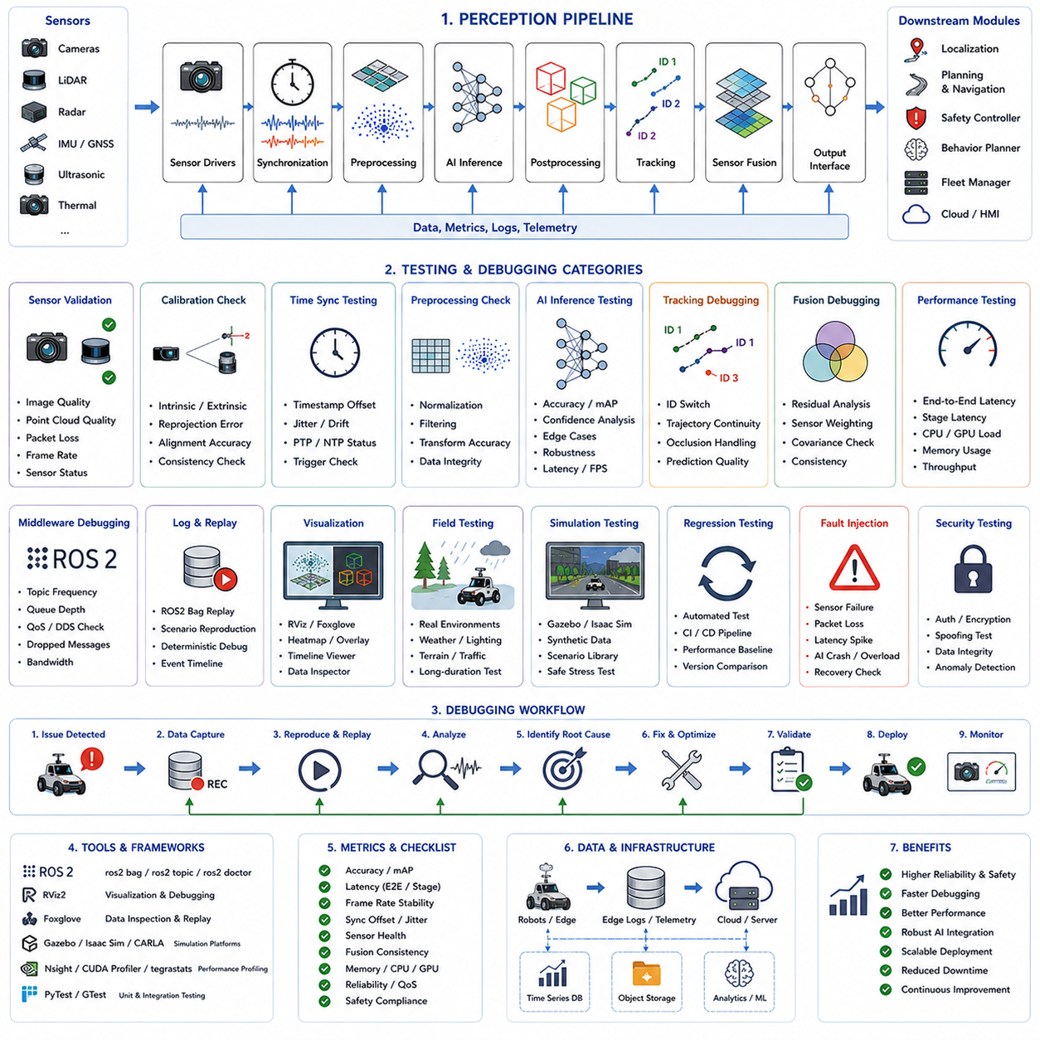
Pipeline Testing 및 Debugging은 자율이동로봇(AMR) 시스템에서 가장 중요한 엔지니어링 분야 중 하나이다. 왜냐하면 Perception Pipeline은 로봇의 안전성, Navigation Stability, Environmental Understanding, 그리고 실제 운영 신뢰성에 직접적인 영향을 주기 때문이다. 현대의 AMR 플랫폼에서 Perception Pipeline은 Sensor, Synchronization Framework, Preprocessing Stage, AI Inference Engine, Sensor Fusion Module, Tracking System, Semantic Mapping Algorithm, Middleware Communication Layer, Downstream Navigation Interface 등으로 구성된 매우 복잡한 분산 시스템이다. 각 Subsystem은 서로 다른 Computational Dependency, Timing Constraint, Data Format, Synchronization Requirement, Failure Mode를 가진다. 작은 오류 하나라도 전체 Autonomy Stack으로 전파되어 Navigation Instability, Localization Drift, False Obstacle Detection, Missed Safety Event, 심지어 전체 Robot Failure까지 초래할 수 있다. 따라서 Pipeline Testing과 Debugging은 단순한 유지보수 작업이 아니라 안전하고 확장 가능한 Autonomous Robotics Deployment를 위한 필수 기반 기술이다.
Pipeline Testing의 가장 중요한 목적은 Verification이다. 엔지니어는 정상 조건뿐 아니라 비정상 조건에서도 각 Perception Stage가 올바르게 동작하는지를 검증해야 한다. 여기에는 Sensor Functionality, Synchronization Accuracy, AI Inference Stability, Communication Reliability, Output Consistency, Real-Time Performance, Fault Tolerance, Integration Behavior 검증이 포함된다. 특히 많은 Failure는 개별 Module이 아니라 System Integration 단계에서 발생하기 때문에, Testing Framework는 Individual Module뿐 아니라 Module 간 Interaction까지 평가해야 한다.
Perception Pipeline Testing에서 가장 중요한 개념 중 하나는 Reproducibility이다. Autonomous Robot은 Dynamic하고 예측 불가능한 환경에서 동작하기 때문에 간헐적 Failure를 분석하기 매우 어렵다. 따라서 엔지니어는 Operational Scenario를 반복적으로 재현할 수 있는 Reproducible Debugging Workflow를 필요로 한다. 이를 위해 ROS2 Bag Recording System이 널리 사용된다. Synchronization된 Sensor Stream, AI Output, Middleware Message, System Telemetry를 기록함으로써 개발자는 실제 현장의 Failure를 Offline Laboratory Environment에서 재현할 수 있다. 이는 Debugging Efficiency를 크게 향상시키며, 일시적으로 발생하는 Operational Anomaly를 Deterministic하게 분석할 수 있게 한다.
Pipeline Debugging은 일반적으로 Raw Sensor Validation부터 시작된다. High-Level AI Algorithm을 테스트하기 전에 Sensor Input 자체가 올바른지 확인해야 한다. Camera는 Stable Image를 생성해야 하며 Exposure, Focus, Frame Rate, Synchronization이 정상이어야 한다. LiDAR는 Packet Loss나 Distortion 없이 완전한 Point Cloud를 생성해야 한다. Radar는 다양한 환경에서 안정적인 Detection을 제공해야 한다. GNSS는 Accurate Positioning과 Stable Heading을 유지해야 하며, IMU는 허용 가능한 Bias Drift와 Calibration Consistency를 가져야 한다. 만약 Raw Sensor Data가 신뢰할 수 없다면 모든 Downstream Perception Output 역시 신뢰할 수 없게 된다.
Sensor Calibration Validation 역시 매우 중요하다. 현대 AMR은 Multi-Sensor Fusion에 크게 의존하며, 이는 Sensor 간의 정확한 Spatial Alignment를 요구한다. Camera Intrinsic Calibration, LiDAR-Camera Extrinsic Calibration, IMU-Camera Alignment, Radar Positioning, GNSS Frame Alignment 등이 모두 정밀하게 검증되어야 한다. 아주 작은 Calibration Error조차 Object Localization Accuracy와 Navigation Reliability를 크게 저하시킬 수 있다. 따라서 Testing Framework는 Calibration Residual Analysis, Reprojection Error Measurement, Point Cloud Overlay Validation, Multi-Sensor Consistency Check 등을 수행한다.
Time Synchronization Testing 역시 Real-Time Robotics System에서 매우 중요하다. Autonomous Robot은 서로 다른 Frame Rate와 Transmission Latency를 가진 여러 Sensor를 동시에 사용한다. Timestamp가 Misaligned되면 Sensor Fusion Algorithm이 서로 다른 시간의 Observation을 결합하게 된다. 이는 False Obstacle Detection, Unstable Tracking, Localization Drift, Navigation Oscillation 등을 유발할 수 있다. 따라서 Debugging Workflow는 Timestamp Offset, Synchronization Jitter, Clock Drift, Sensor Alignment Timing 등을 지속적으로 분석한다. PTP Synchronization System, Hardware Trigger Architecture, ROS2 Message Synchronization Framework 역시 철저하게 검증된다.
Preprocessing Validation도 중요한 Debugging 영역이다. Sensor Preprocessing Stage는 Image Resizing, Normalization, Distortion Correction, Voxelization, Filtering, Coordinate Transformation, Point Cloud Downsampling 등을 수행한다. 이러한 과정에서 발생하는 오류는 AI Model Performance를 조용히 악화시킬 수 있다. 예를 들어 잘못된 Image Normalization은 Object Detection Accuracy를 크게 감소시킬 수 있다. Coordinate Transformation Error는 Obstacle Position을 잘못 이동시킬 수 있으며, 과도한 Point Cloud Filtering은 중요한 Environmental Feature를 제거할 수 있다. 따라서 Debugging Tool은 Intermediate Preprocessing Output을 시각화하여 Correctness를 검증한다.
AI Inference Testing은 Pipeline Validation에서 가장 연산량이 많고 중요한 단계 중 하나이다. 현대 AMR은 Object Detection, Semantic Segmentation, Free-Space Detection, Tracking, Terrain Classification, Scene Understanding 등을 위해 Deep Neural Network를 사용한다. 이러한 AI Model은 Accuracy, Stability, Latency, Robustness, Failure Behavior 관점에서 테스트되어야 한다. 엔지니어는 Low Light, Rain, Fog, Dust, Shadow, Glare, Sensor Contamination 등 다양한 환경 조건에서 성능을 평가한다. Dataset Coverage Analysis 역시 중요하다. Training Diversity가 부족하면 실제 환경에서 예기치 않은 Failure가 발생할 수 있기 때문이다.
최근 AI Debugging Workflow는 Explainability 및 Visualization Tool을 적극 활용한다. Heatmap, Activation Map, Feature Visualization, Attention Visualization, Confidence Overlay 등을 통해 엔지니어는 Model Behavior를 이해할 수 있다. False Positive, False Negative, Confidence Collapse, Class Confusion, Detection Instability 등이 체계적으로 분석된다. Object Tracking System에서는 ID Switching, Trajectory Fragmentation, Prediction Instability, Occlusion Handling Behavior까지 Debugging 대상이 된다.
Performance Testing 역시 핵심 요소이다. Autonomous Robot은 엄격한 Real-Time Constraint를 만족해야 한다. 따라서 엔지니어는 End-to-End Latency, Stage-Level Execution Timing, Frame Rate Stability, Synchronization Delay, GPU Utilization, CPU Load, Memory Consumption 등을 지속적으로 측정한다. NVIDIA Nsight Systems, CUDA Profiler, TensorRT Profiler, tegrastats, ROS2 Tracing Framework, System Telemetry Dashboard 등이 널리 사용된다. Performance Debugging은 불필요한 Memory Copy 제거, GPU Scheduling 최적화, Middleware Overhead 감소, Parallel Execution Efficiency 향상 등에 집중된다.
ROS2 Middleware Debugging 역시 매우 중요한 역할을 한다. Distributed Robotics System은 Node 간에 수많은 Message를 교환한다. Communication Problem에는 Dropped Message, Queue Overflow, DDS Incompatibility, Serialization Overhead, QoS Mismatch, Network Congestion, Topic Synchronization Failure 등이 포함된다. rqt_graph, ros2 topic hz, ros2 topic bw, ros2 doctor, DDS Diagnostic Utility 등이 널리 사용된다.
Topic-Level Debugging은 특히 중요하다. 엔지니어는 Message Frequency, Timestamp Consistency, Queue Depth, Bandwidth Usage, Subscriber Synchronization Behavior 등을 검증한다. Topic Delay는 Navigation Responsiveness를 크게 저하시킬 수 있기 때문에 Timeline Analysis Tool을 사용하여 전체 Pipeline의 Message Timing을 시각화하기도 한다.
Sensor Fusion Debugging은 Robotics Engineering에서 가장 어려운 문제 중 하나이다. Fusion Algorithm은 서로 다른 Resolution, Noise Characteristic, Temporal Property를 가진 Heterogeneous Sensor Data를 통합한다. 만약 하나의 Sensor가 비정상적으로 동작하면 Fusion System 전체가 불안정해질 수 있다. 따라서 Debugging은 Raw Sensor Observation과 Fused Environmental Representation을 비교하는 방식으로 진행된다. 엔지니어는 Kalman Filter Stability, Covariance Behavior, Confidence Weighting, Fusion Residual, Sensor Disagreement Metric 등을 분석한다.
Free-Space Detection Debugging은 Navigation Safety에서 매우 중요하다. Local Planner는 Accurate Drivable Area Estimation에 의존한다. Free-Space Segmentation Error는 불필요한 정지나 위험한 Collision을 유발할 수 있다. 따라서 Debugging Workflow는 Occupancy Grid, Terrain Map, Drivable Polygon, Obstacle Mask를 다양한 환경에서 시각화하여 검증한다. Outdoor Robot은 Mud, Grass, Gravel, Slope, Puddle, Snow, Rough Terrain 환경에서도 테스트되어야 한다.
Obstacle Detection Validation은 Safety-Critical Edge Case에 집중된다. Small Obstacle, Hanging Obstacle, Transparent Surface, Reflective Material, Dynamic Pedestrian, Bicycle, Forklift, Trailer, Unexpected Debris 등은 매우 어려운 Detection 대상이다. 따라서 Pipeline Testing은 이러한 Adversarial Scenario를 포함하여 Perception Robustness를 평가한다. Safety Validation Framework는 Mandatory Obstacle Detection Requirement와 Operational Acceptance Criteria를 정의하기도 한다.
Human Detection 및 Tracking Debugging은 Industrial Environment에서 특히 중요하다. Worker 근처에서 동작하는 AMR은 Crowd 및 Dynamic Condition에서도 Pedestrian을 안정적으로 탐지해야 한다. 따라서 Testing은 Detection Accuracy, Tracking Continuity, Safety-Zone Response Timing, Occlusion Robustness, Trajectory Prediction Quality 등을 평가한다. 특히 False Negative는 심각한 Safety Hazard이기 때문에 특별히 주의 깊게 분석된다.
Field Testing은 Pipeline Validation의 가장 중요한 단계 중 하나이다. Laboratory Testing만으로는 충분하지 않다. 실제 환경은 예측 불가능한 Lighting Condition, Weather Variation, Sensor Contamination, Electromagnetic Interference, Network Instability, Operational Complexity를 포함하기 때문이다. Outdoor Autonomous Robot은 Rain, Fog, Snow, Dust, Vibration, Rough Terrain, Traffic Condition 등 다양한 환경에서 Extensive Testing을 수행해야 한다. 실제 현장 테스트는 Simulation이나 Laboratory에서 나타나지 않는 Integration Failure를 발견하게 해준다.
Simulation System 역시 매우 중요하다. Gazebo, Isaac Sim, CARLA, Digital Twin Platform은 Physical Risk 없이 대규모 Scenario Testing을 가능하게 한다. 엔지니어는 위험하거나 드문 Operational Condition을 반복적으로 재현할 수 있다. Synthetic Sensor Stream은 Controlled Environment에서 Perception Pipeline을 테스트할 수 있게 해준다. 또한 Simulation은 Automated Regression Testing과 CI/CD Workflow에도 매우 중요하다.
Regression Testing은 대규모 Robotics Software Project에서 필수적이다. Perception Model, ROS2 Node, Middleware Configuration, Hardware Driver가 업데이트되면서 이전에 해결된 Bug가 다시 나타날 수 있다. 따라서 Automated Regression Testing Framework는 모든 Software Modification 이후 핵심 Pipeline Functionality를 지속적으로 검증한다. Unit Testing, Integration Testing, Hardware-in-the-Loop Testing, Simulation Testing, Operational Replay Testing 등이 CI/CD Pipeline 안에서 결합된다.
Fault Injection Testing 역시 점점 중요해지고 있다. 엔지니어는 Sensor Disconnection, Network Packet Loss, Timestamp Corruption, GPU Overload, AI Inference Failure, Calibration Mismatch 등을 의도적으로 발생시켜 System Robustness를 평가한다. 목표는 System이 Catastrophic Failure 대신 Graceful Degradation을 수행하는지 검증하는 것이다. Safety-Critical Robot은 일부 Subsystem Failure 상황에서도 안전하게 동작해야 한다.
Cybersecurity Testing 역시 새로운 영역으로 부상하고 있다. Cloud 및 Fleet Network에 연결된 Autonomous Robot은 Malicious Data Injection, DDS Spoofing Attack, Unauthorized Topic Publishing, Sensor Tampering 등의 공격에 노출될 수 있다. 따라서 Security Testing Framework는 Communication Integrity, Authentication Mechanism, Encrypted Transport Layer, Anomaly Detection System 등을 평가한다.
Pipeline Debugging에는 Operational Telemetry Analysis도 포함된다. 현대 AMR은 막대한 양의 Log, Trace, Sensor Metadata, AI Inference Statistic을 생성한다. Time-Series Database 및 Centralized Telemetry Platform은 장기적인 Operational Trend Analysis를 가능하게 한다. AI 기반 Observability System은 비정상적인 Pattern을 자동 식별하거나 Failure를 사전에 예측할 수도 있다.
Fleet-Level Debugging은 대규모 Deployment에서 점점 더 중요해지고 있다. Smart Factory나 Logistics Center는 수백 대의 Robot을 동시에 운영할 수 있다. Centralized Debugging Platform은 모든 Robot의 Operational Data를 Aggregation하여 Fleet 전체의 문제를 식별할 수 있게 한다. Cloud-Based Analytics System은 Robot, Environment, Software Version, Operational Condition 간의 Performance Statistic을 비교 분석할 수 있다.
Visualization System은 Debugging Efficiency를 크게 향상시킨다. 엔지니어는 rviz2, Foxglove Studio, Web Dashboard, AI Confidence Overlay, Occupancy Grid Visualizer, Timeline Analyzer 등을 사용하여 Pipeline Behavior를 시각적으로 분석한다. 이를 통해 Synchronization Error, Tracking Instability, Sensor Dropout, Calibration Mismatch, Navigation Anomaly 등을 빠르게 식별할 수 있다.
Automated Diagnostic System은 점점 더 지능화되고 있다. 미래의 Robotics Platform은 Telemetry를 자동 분석하고 Bottleneck을 식별하며 Software Optimization을 추천하고 심지어 Corrective Patch를 자동 생성할 수 있는 AI 기반 Debugging Agent를 통합할 가능성이 있다. Foundation Model은 복잡한 System-Level Failure를 자연어로 설명해 줄 수도 있을 것이다.
Pipeline Testing 및 Debugging의 발전은 Embodied AI와 Autonomous Systems Engineering의 진화와 밀접하게 연결되어 있다. Robot이 점점 더 지능화되고 계산적으로 복잡해질수록 Testing Infrastructure 역시 단순한 Software Debugging을 넘어 Full-System Operational Validation Framework로 발전해야 한다. 미래의 Autonomous Robot은 Continuous Self-Testing, Adaptive Fault Recovery, Autonomous Introspection Capability까지 요구하게 될 것이다.
궁극적으로 Pipeline Testing 및 Debugging은 단순한 Engineering Maintenance Activity가 아니다. 이는 Autonomous System에 대한 신뢰를 구축하는 핵심 메커니즘이다. 신뢰성 있는 Testing Framework는 Safe Deployment, Scalable Operation, Robust AI Integration, Predictable Behavior, Rapid Development Cycle, Long-Term Maintainability를 가능하게 한다. 고급 AMR 플랫폼에서 Perception Pipeline Testing 및 Debugging은 Real-World Autonomous Intelligence와 Operational Safety를 가능하게 하는 핵심 기반 기술이라고 할 수 있다.

